# SISTEM PENDUKUNG KEPUTUSAN PENANGANAN KASUS KEKERASAN DALAM RUMAH TANGGA BERDASARKAN JENIS KEKERASAN DAN PENYELESAIAN MENGGUNAKAN METODE PROFILE MATCHING BERBASIS WEB

(Studi Kasus: Dinas Pemberdayaan Perempuan, Perlindungan Anak, Pemerataan Penduduk Dan Keluarga Berencana Kabupaten Mimika)

**TUGAS AKHIR**



DISUSUN OLEH:

**AVIANA CHRISTINE X. S. IBO**

**20411013**

**PROGRAM STUDI TEKNIK INFORMATIKA**

**FAKULTAS ILMU KOMPUTER DAN MANAJEMEN**

**UNIVERSITAS SAINS DAN TEKNOLOGI JAYAPURA**

**PAPUA**

**OKTOBER 2025**

# LEMBAR PERSETUJUAN PROPOSAL TUGAS AKHIR

**Proposal Tugas Akhir ini diajukan oleh:**

Nama : AVIANA CHRISTINE X. S. IBO

NPM : 20411013

Program Studi : Teknik Informatika

Sistem Pendukung Keputusan Penanganan Kasus Kekerasan Dalam Rumah Tangga Berdasarkan Jenis Kekerasan Dan Penyelesaian Menggunakan Metode Profile Matching Berbasis Web Di Kabupaten Mimika

Judul Tugas Akhir :

|  |  |  |
| --- | --- | --- |
| Menyetujui,  Calon Dosen Pembimbing |  | Yang Mengajukan |
|  |  |  |
| **Rizkial Achmad, S.Kom,. M.Kom** |  | **Aviana Christine X. S. Ibo** |
| **Lektor** |  |  |

Tanggal persetujuan:

# DAFTAR ISI

Halaman Sampul i

Lembar Persetujuan ii

Daftar Isi iii

Daftar Tabel v

Daftar Gambar Error! Bookmark not defined.

BAB I PENDAHULUAN 1

1.1 Latar Belakang 1

1.2 . Rumusan Masalah 2

1.3 . Batasan Masalah 2

1.4 . Tujuan Penelitian 4

1.5 . Metode Penelitian 4

1.6 . Sistematika Penulisan 7

BAB II TINJAUAN PUSTAKA DAN DASAR TEORI 8

2.1 Tinjauan Pustaka 8

2.2 Dasar Teori 9

BAB III ANALISA DAN PERANCANGAN SISTEM 20

3.1 . Analisa 20

3.1.1. Arsitektur Sistem Berjalan 20

3.1.2. Arsitektur Sistem Usulan 21

3.2 . Perancangan Sistem 23

3.2.1. Flowchart 23

3.2.2. Flowchart Perhitungan Metode Profile Matching. 24

3.2.3. Diagram Konteks 25

3.2.4. Diagram Berjenjang 26

3.2.5. Diagram Overview Level 0 27

3.2.6. Diagram Overview Level 1 Proses 8 28

3.2.7. Diagram Overview level 1 Proses 10 28

3.2.8. Tabel Relasi 29

3.2.9. Kodefikasi 30

3.2.10. Struktur File 30

3.3 Studi Kasus 33

3.3.1. Kriteria dan Alternatif 33

3.3.2. Nilai Bobot Kriteria dan Nilai Profil Ideal Alternatif 34

3.3.3. Menentukan Nilai GAP (Mapping GAP) 36

3.3.4. Menentukan *Core Faktor dan Secondary Faktor* 39

3.3.5. Menghitung Nilai Total N 40

3.3.6. Rangking dan Rekomendasi 41

3.4 Desain I/O 43

3.4.1. Halaman Login 43

3.4.2. Halaman Registrasi 43

3.4.3. Halaman Masyarakat 44

3.4.4. Halaman Admin 48

3.4.5. Halaman Petugas Pendamping 53

3.4.6. Dashboard Kepala Dinas 54

DAFTAR PUSTAKA 55

LAMPIRAN 56

# DAFTAR TABEL

Tabel 2.1 Konversi Nilai GAP 14

Tabel 2.2 Simbol-Simbol Program Flowchart 17

Tabel 2.3 Simbol-simbol DFD 18

Tabel 3.1 Kodefikasi 30

Tabel 3.2 Petugas Pendamping 30

Tabel 3.3 Alternatif 31

Tabel 3.4 Kriteria 31

Tabel 3.5 Konversi GAP 31

Tabel 3.6 Pengaduan Masyarakat 31

Tabel 3.7 Pendampingan kasus 32

Tabel 3.8 Rekomendasi 32

Tabel 3.9 Lanjut Cabut kasus 33

Tabel 3.10 Data Kriteria 34

Tabel 3.11 Data Laternatif 34

Tabel 3.12 Penilaian Kriteria 35

Tabel 3.13 Nilai Profil (Ideal) Alternatif 35

Tabel 3.14 Nilai Data Kasus 36

Tabel 3.15 Tabel Konversi GAP (Mapping GAP) 36

Tabel 3.16 Menentukan Nilai GAP 37

Tabel 3.18 Konversi GAP ke bobot nilai 38

Tabel 3.19 Core Faktor dan Secondary Faktor 39

Tabel 3.20 Nilai Total 40

Tabel 3.21 Rangking dan Rekomendasi 41

# DAFTAR GAMBAR

Gambar 2.1 Jenis Informasi berdasarkan bentuk 12

Gambar 3.1 Arsitektur Sistem berjalan 20

Gambar 3.2 Arsitektur Sistem berjalan 21

Gambar 3.3 Flowchart 23

Gambar 3.4 Flowchart Metode Profile Matching 24

Gambar 3.5 Diagram Konteks 25

Gambar 3.6 Diagram Berjenjang 26

Gambar 3.7 Diagram Overview Level 0 27

Gambar 3.8 Diagram Overview Level 1 Proses 8 28

Gambar 3.9 Diagram Overview Level 1 Proses 10 28

Gambar 3.10 Tabel Relasi 29

Gambar 3.11 Halaman Login 43

Gambar 3.12 Halaman Registrasi 43

Gambar 3.13 Halaman Home 44

Gambar 3.14 Halaman Pengaduan 44

Gambar 3.15 Halaman Dashboard Pengaduan Masyarakat 45

Gambar 3.16 Halaman Dashboard Pengaduan Pendampingan Masyarakat 45

Gambar 3.17 Halaman Dashboard Rekomendasi Masyarakat 46

Gambar 3.18 Halaman Pengaduan Pilih Kasus 46

Gambar 3.19 Surat Pengajuan Kasus 47

Gambar 3.20 Dashboard Admin Pengaduan 48

Gambar 3.21 Dashboard Admin Pendamping/Staf 48

Gambar 3.22 Dashboard Admin Metode 49

Gambar 3.23 Dashboard Admin Alternatif 49

Gambar 3.24 Konversi Nilai GAP 50

Gambar 3.25 Dahsboard Admin Halaman Rekomendasi 50

Gambar 3.26 Halaman Pendampingan Kasus 51

Gambar 3.27 Halaman Perhitungan Profile Matching 51

Gambar 3.28 Lanjut atau Cabut Kasus 52

Gambar 3.29 Dahsboard Admin Halaman Pilih Kasus 52

Gambar 3.30 Dashboard Petugas Pendamping Halaman Pengaduan 53

Gambar 3.31 Dashboard Riwayat Pengaduan 53

Gambar 3.32 Laporan 54

# PENDAHULUAN

## Latar Belakang

Undang-Undang Nomor 23 Tahun 2004 Pasal 1 Ayat 1, Kekerasan dalam Rumah Tangga (KDRT) adalah setiap perbuatan terhadap seseorang, terutama perempuan, yang mengakibatkan timbulnya kesengsaraan atau penderitaan secara fisik, seksual, psikologis, dan/atau penelantaran rumah tangga, termasuk ancaman untuk melakukan perbuatan, pemaksaan, atau perampasan kemerdekaan secara melawan hukum dalam lingkup rumah tangga (Wikisumber, 2008).

Dinas Pemberdayaan Perempuan, Perlindungan Anak, Pemerataan Penduduk dan Keluarga Berencana (DP3AP2KB). Adalah instansi yang berperan dalam mewujudkan kesetaraan gender, perlindungan terhadap hak-hak perempuan dan anak, serta pengendalian pertumbuhan penduduk melalui program keluarga berencana yang berkelanjutan. Khusus di **Kabupaten Mimika**, DP3AP2KB berperan aktif dalam upaya **pencegahan dan penanganan kekerasan terhadap perempuan dan anak,** salah satunya melalui kerja sama dengan lembaga layanan seperti **Pusat Pelayanan Terpadu Pemberdayaan Perempuan dan Anak (P2TP2A)**. Instansi ini juga menjadi pusat pelaporan dan pendataan kasus kekerasan, termasuk **Kekerasan dalam Rumah Tangga (KDRT).** DinasDP3AP2KB di Kabupaten Mimika melaporkan bahwa adanya 29 kasus kekerasan terhadap perempuan dan anak hingga Juli 2024 (Redaksi, Pojok Papua, 2024).

Kasus kekerasan Dalam Rumah Tangga (KDRT) merupakan, masalah yang cukup serius dengan dampak negatif. Adapun dampak negatif pada kesehatan fisik dan mental korban, serta berpotensi merusak struktur keluarga dan menciptakan lingkungan yang tidak aman bagi anak maupun orang tua. Salah satu tantangan utama dalam menangani KDRT adalah adanya variasi dalam tingkat keparahan yang dialami korban. Setiap kasus KDRT memiliki karakteristik yang berbeda-beda, mulai dari jenis kekerasan yang dialami, intensitas, hingga dampak psikologis dan fisik yang ditimbulkan. Penilaian yang tepat mengenai keparahan kasus sangat

penting untuk menentukan prioritas dalam penanganan, sehingga sumber daya yang terbatas dapat dialokasikan secara efektif.

Metode Profile Matching dapat menjadi solusi dalam proses pengambilan keputusan ini. Metode ini memungkinkan sistem untuk membandingkan profil actual kasus dengan profil ideal penanganan, kemudian menghitung gap (selisih) serta menghasilkan skor yang menggambarkan tingkat urgensi penyelesaian. Dengan adanya sistem berbasis web yang memanfaatkan metode profile matching, diharapakan proses penentuan prioritas penanganan kasus KDRT dapat dilakukan secara lebih efektif dan efisisen. Sistem ini juga akan memberikan rekomendasi jalur penyelesaian yang tepat, apakah melalui kekeluargaan, P2TP2A, kepolisian, atau pengadilan, sesuai dengan kondisi actual kasus yang terjadi.

Penelitian ini bertujuan merancang dan membangun sistem pendukung keputusan berbasis web yang mampu memberikan rekomendasi penyelesaian kasus KDRT secara terstruktur dan terukur menggunakan *Profile Matching.*

## . Rumusan Masalah

Berdasarkan permasalahan diatas, maka dapat dirumuskan masalah dalam penelitian ini adalah “bagaimana merancang dan mengimplementasikan Sistem Pendukung Keputusan Penanganan Kasus Kekerasan Dalam Rumah Tangga Berdasarkan Jenis Kekerasan Dan Penyelesaian Menggunakan Metode Profile Matching Berbasis Web Di Kabupaten Mimika”?.

## . Batasan Masalah

Berdasarkan rumusan masalah diatas, maka batasan masalah dalam penelitian ini adalah sebagai berikut:

1. Sistem dibangun berfokus pada kasus KDRT berdasarkan jenis kekerasan dan data penyelesaian yang tercatat.
2. Metode yang digunakan dalam sistem pendukung keputusan adalah metode Profile Matching.
3. Pengguna Sistem

Sistem ini digunakan oleh pihak-pihak yang terlibat dalam penanganan kasus Kekerasan Dalam Rumah Tangga (KDRT), yaitu:

1. Admin Dinas DP3AP2KB Kabupaten Mimika sebagai pengelola utama sistem, yang bertugas memverifikasi data laporan, mengelola data kriteria, bobot, dan hasil analisa.
2. Petugas Pendamping yang menerima kasus dari admin, melakukan pendampingan terhadap korban, serta memperbarui data hasil pendampingan di sistem.
3. Kepala Dinas, yang memiliki hak akses untuk memantau seluruh laporan, hasil analisis, dan rekapitulasi kasus KDRT secara keseluruhan.
4. Masyarakat, yang dapat melakukan pelaporan kasus KDRT secara online melalui formulir pengaduan pada sistem.
5. Fitur Sistem

Fitur sistem hanya difokuskan pada proses pengaduan, pendampingan, dan analisis rekomendasi penyelesaian kasus KDRT, meliputi:

* 1. Form Pengaduan Online untuk masyarakat.
  2. Dashboard Masyarakat untuk memantau status pengaduan dan rekomendasi hasil perhitungan.
  3. Dashboard Admin untuk mengelola data laporan, data pendamping, data kriteria, dan melakukan perhitungan menggunakan metode Profile Matching.
  4. Dashboard Petugas Pendamping untuk mengisi laporan hasil pendampingan terhadap korban.
  5. Dashboard Kepala Dinas untuk melihat rekap data kasus dan hasil analisa sistem.

1. Jenis kekerasan yang menjadi fokus sistem meliputi empat kategori utama yaitu Kekerasan Fisik, Kekerasan Psikologis, Kekerasan Seksual, Penelantaran Ekonomi.
2. Hasil output dari sistem menampilkan rekomendasi jalur penyelesaian kasus (misalnya: melalui Kepolisian, pengadilan, kekeluargaan, atau Instansi P2TP2A) dan Masyarakat dapat memilih untuk melanjutkan kasus atau mencabut kasus.
3. Perangkat lunak yang digunakan yaitu Framework Laravel, MySQL Database, Visio dan Figma.

## . Tujuan Penelitian

Tujuan dari penelitian ini adalah membangun sistem pendukung keputusan berbasis web untuk rekomendasi penyelesaian kasus kdrt. Dan juga menerapkan metode Profile Matching untuk membandingkan kasus dengan profil ideal penyelesaian, di kabupaten Mimika melalui kantor Dinas Pemberdayaan Perempuan, Perlindungan Anak, Pemerataan Penduduk dan Keluarga Berencana (DP3AP2KB). Selain itu memberikan rekomendasi penyelesaian kasus yang objektif dan sesuai dengan tingkat urgensi berdasarkan hasil perhitungan Profile Matching.

## . Metode Penelitian

### Metode pengumpulan data

1. Studi literatur

Studi literatur dilakukan dengan mencari literatur yang telah ada berupa buku dan jurnal dari beberapa situs serta referensi lain yang sesuai dengan topik permasalahan yang menyinggung mengenai sistem informasi pemetaan.

1. Wawancara

Wawancara dilakukan untuk melengkapi data yang diperoleh dilakukan proses tanya jawab langsung kepada Petugas Dinas Pertanahan, Perumahan dan Kawasan Pemukiman. Tujuannya agar bisa mengambil informasi tentang keadaan yang ada untuk melengkapi data penelitian secara detail.

1. Dokumentasi

Dokumentasi dilakukan untuk **mengumpulkan dan menelaah berbagai dokumen atau arsip yang relevan dengan objek penelitian.** Dokumen tersebut dapat berupa data tertulis, laporan kegiatan, rekaman, foto, maupun catatan resmi dari instansi terkait.

### Analisa dan Perancangan sistem

1. Analisa sistem

Analisa sistem yaitu melakukan analisa terhadap sistem yang sedang berjalan, mengidentifikasi dan mengevaluasi permasalahan-permasalahan yang terjadi didalamnya.

1. Perancangan Sistem

Perancangan sistem dilakukan untuk menghasilkan rancangan logis dan fisik sistem yang akan digunakan oleh berbagai pengguna, meliputi admin, petugas pendamping, kepala dinas, dan masyarakat sebagai pelapor.

1. Flowchart

Menggambarkan secara grafik dari langkah-langkah dan urutan prosedur dari suatu program serta bagian yang menunjukkan alur kerja di dalam sistem secara keseluruhan dan menjelaskan urutan dari prosedur-prosedur yang ada didalam sistem.

1. Data flow diagram (DFD)

DFD digunakan untuk mempresentasikan analisa program dalam bentuk diagram alir agar lebih terstruktur, sehingga dapat ditampilkan dengan rinci hubungan antara entitas luar (user) yang melakukan masukan (input) data kedalam sistem untuk diproses, kemudian disimpan kedalam penyimpanan (output) kepada user.

1. Tabel Relasi

Tabel relasi adalah diagram kerelasian untuk menggambarkan bagaimana hubungan entity yang terlibat didalam sistem yang akan dibangun.

1. Kodefikasi

Kodefikasi berfungsi untuk mempermudah pengolahan data dan laporan, maka pada tahap ini diberikan kode pada setiap field.

1. Struktur File

Struktur file adalah susunan atau rancangan tabel-tabel beserta atribut (kolom), tipe data, dan relasi antar tabel yang membentuk suatu sistem basis data.

1. Desain I/O

Desain input output yaitu tahapan untuk melakukan perancangan antarmuka atau tampilan dari program yang akan dibangun. Rancangan tampilan form input yang berfungsi untuk memberikan masukan kedalam program, sedangkan rancangan tampilan form output berfungsi untuk menampilkan keluaran berupa informasi.

1. Implementasi

Implementasi dilakukan untuk memastikan bahwa seluruh proses mulai dari penginputan data kasus, analisis dengan metode, hingga keluaran berupa rekomendasi penyelesaian kasus yang berjalan dengan baik sesuai rancangan sistem.

1. Pengujian Sistem

Pengujian sistem merupakan tahap yang bertujuan untuk memastikan bahwa sistem yang telah diimplementasikan dapat berjalan dengan baik, sesuai dengan kebutuhan pengguna, serta menghasilkan keluaran yang benar. Tahap ini dilakukan untuk memverifikasi bahwa setiap fungsi sistem bekerja sesuai rancangan dan validasi bahwa hasil perhitungan metode Profile Matching memberikan rekomendasi yang sesuai dengan kondisi kasus sebenarnya.Tujuan dari pengujian sistem ini adalah:

1. Memastikan setiap fitur pada sistem berfungsi dengan benar dan sesuai dengan kebutuhan pengguna (admin, masyarakat, petugas pendamping, kepala dinas).
2. Memeriksa keakuratan hasil perhitungan metode *Profile Matching* dalam menentukan prioritas dan rekomendasi penyelesaian kasus KDRT.
3. Mengetahui apakah antarmuka pengguna (*user interface*) mudah digunakan dan dipahami oleh pengguna akhir.
4. Menilai stabilitas sistem dalam mengolah data pengaduan, analisis, dan laporan.

## . Sistematika Penulisan

Adapun sistematika penulisan dalam penyusunan Proposal Tugas Akhir ini adalah sebagai berikut:

**BAB I PENDAHULUAN**

Pada Bab ini berisikan tentang latar belakang masalah, rumusan masalah, tujuan penelitian, metode penelitian dan sistematika penulisan.

**BAB II TINJAUAN PUSTAKA DAN DASAR TEORI**

Pada bab ini berisikan tentang uraian penelitian sebelum atau penelitian terdahulu dan juga teori-teori dan prinsip dasar yang dubutuhkan untuk memecahkan masalah penelitian.

**BAB III ANALISA DAN PERANCANGAN SISTEM**

Pada bab ini berisikan tentang analisa sistem yang sedang berjalan dan merancang sistem usulan yang akan dibangun.

**BAB IV IMPLEMENTASI DAN PEMBAHASAN**

Bab ini berisi tentang implementasi dari setiap yang dibuat ke dalam suatu program dan penjelasan bagian program yang dibuat, serta pembahasannya.

**BAB V PENUTUP**

Bab ini berisi tentang kesimpilan dan saran dari hasil pembahasan Tugas Akhir.

# TINJAUAN PUSTAKA DAN DASAR TEORI

## Tinjauan Pustaka

Tinjauan Pustaka berisi tentang perbandingan antara penelitian terdahulu dengan penelitian yang akan dilakukan, perbandingannya adalah sebagai berikut:

Benge, Tedy dan Siki (2021) dalam jurnalnya yang berjudul “Aplikasi Penentuan Kelayakan Penerima Kredit Pada Kopdit Swasti Sari Menggunakan Metode Profile Matching” dari penelitian ini Menghasilkan perankingan kelayakan. Contoh : Anastasia Kaja dengan nilai 3.75 Diterima Markus Lapu dengan nilai 1.725 Ditolak.

Regina Annisa dan Yana Adharani (2023) dalam jurnalnya yang berjudul “Sistem Informasi Penanganan Kekerasan Terhadap Perempuan Dan Anak Berbasis Webstie (Studi Kasus Pimpinan Wilayah ‘Aisyiyah Dki Jakarta)” hasil dari penelitian ini untuk mempermudah dalam melakukan Pengaduan online tanpa harus datang ke LPPA, MHH, Sekretariat, Ketua PWA, Tim Pendamping.

Imaduddin, Sutinah dan Agustina (2023) dalam jurnalnya yang berjudul “Metode Profile Matching Dalam Sistem Pendukung Keputusan Pemilihan Pegawai Terbaik” Penelitian dilakukan pada Tri Jaya Mart dengan jumlah 5 pegawai. Aspek yang dianalisis hanya mencakup tiga kriteria utama yaitu : Aspek Sikap Kerja, Aspek Kepribadian, Aspek Kecerdasan.

Dwi Fibriana (2021) dalam skripsinya yang berjudul “Sistem Pendukung Keputusan Dalam Pemilihan Objek Wisata Di Kabupaten Tulungagung Menggunakan Metode Profil Matching” Hasil dari penelitian ini memberikan rekomendasi objek wisata terbaik di Kabupaten Tulungagung, Nilai tertinggi diperoleh oleh Pantai Popoh dengan skor akhir 4,3 sebagai direkomendasikan.

Daimoye dan Marianingsih (2025) dalam skripsinya yang berjudul “Sistem Informasi Monitoring Dan Evaluasi Pengaduan Tindak Kekerasan Terhadap Perempuan & Anak Berbasis Web Mobile (Studi Kasus: Dpppa Kota Jayapura)” hasil dari penelitian ini yaitu Sistem berhasil dibangun dalam bentuk aplikasi web mobile, Hasil pengujian (Black Box Testing) menunjukkan semua fungsi berjalan dengan sesuai.

## Dasar Teori

### Kekerasan Dalam Rumah Tangga

Kekerasan Dalam Rumah Tangga adalah setiap perbuatan terhadap seseorang, terutama perempuan, yang mengakibatkan timbulnya kesengsaraan atau penderitaan secara fisik, seksual, psikologis, dan/atau penelantaran rumah tangga, termasuk ancaman untuk melakukan perbuatan, pemaksaan, atau perampasan kemerdekaan secara melawan hukum dalam lingkup rumah tangga.

Joko Sriwidodo, (2021) dalam buku “Pengantar Hukum Kekerasan Dalam Rumah Tangga” menyatakan bahwa kekerasan dalam rumah tangga (disingkat KDRT) adalah kekerasan yang dilakukan di dalam rumah tangga baik oleh suami maupun oleh istri. Menurut Pasal 1 UU Nomor 23 tahun 2004 tentang Penghapusan Kekerasan dalam Rumah Tangga (UU PKDRT), KDRT adalah setiap perbuatan terhadap seseorang terutama perempuan, yang berakibat timbulnya kesengsaraan atau penderitaan secara fisik, seksual, psikologis, dan/atau penelantaran rumah tangga termasuk ancaman untuk melakukan perbuatan, pemaksaan, atau perampasan kemerdekaan secara melawan hukum dalam lingkup rumah tangga. Sebagian besar korban KDRT adalah kaum perempuan (istri) dan pelakunya adalah suami, Ironisnya kasus KDRT sering ditutup-tutupi oleh si korban karena terpaut dengan struktur budaya, agama dan sistem hukum yang belum dipahami.

1. Bentuk-Bentuk Kekerasan Dalam Rumah Tangga

Ratna Batara Munti menjelaskan bahwa kekerasan terhadap perempuan dalam rumah tangga dapat terjadi dalam berbagai bentuk sebagaimana diringkaskan di bawah ini yaitu:

1. Kekerasan fisik,

Kekerasan fisik adalah perbuatan yang mengakibatkan rasa sakit, jatuh sakit atau luka berat. Prilaku kekerasan yang termasuk dalam golongan ini antara lain adalah menampar, memukul, meludahi, menarik rambut (menjambak), menendang, menyudut dengan rokok, memukul/melukai dengan senjata, dan sebagainya. Biasanya perlakuan ini akan nampak seperti bilur-bilur, muka lebam, gigi patah atau bekas luka lainnya.

1. Kekerasan psikologis,

Kekerasan psikologis atau emosional adalah perbuatan yang mengakibatkan ketakutan, hilangnya rasa percaya diri, hilangnya kemampuan untuk bertindak, rasa tidak berdaya dan/atau penderitaan psikis berat pada seseorang. Perilaku kekerasan yang termasuk penganiayaan secara emosional adalah penghinaan, komentar-komentar yang menyakitkan atau merendahkan harga diri, mengisolir istri dari dunia luar, mengancam atau ,menakut-nakuti sebagai sarana memaksakan kehendak.

1. Kekerasan Seksual,

Kekerasan seksual adalah setiap perbuatan yang berupa pemaksaan hubungan seksual, pemaksaan hubungan seksualdengan cara tidak wajar dan/atau tidak disukai, pemaksaan hubungan seksual dengan orang lain untuk tujuan komersial dan/atau tujuan tertentu, tidak memenuhi kebutuhan seksual istri. Kekerasan jenis ini meliputi pengisolasian (menjauhkan) istri dari kebutuhan batinnya, memaksa melakukan hubungan seksual, memaksa selera seksual sendiri, tidak memperhatikan kepuasan pihak istri.

1. Kekerasan ekonomi,

Setiap orang dilarang menelantarkan orang dalam lingkup rumah tangganya, padahal menurut hukum yang berlaku baginya atau karena persetujuan atau perjanjian ia wajib memberikan kehidupan, perawatan atau pemeliharaan kepada orang tersebut. Contoh dari kekerasan jenis ini adalah tidak memberi nafkah istri, bahkan menghabiskan uang istri (http:// kompas.com., 2006). berupa tidak diberikannya nafkah selama perkawinan atau membatasi nafkah secara sewenang-wenang, membiarkan atau bahkan memaksa istri bekerja keras, juga tidak memberi nafkah setelah terjadi perceraian meskipun pengadilan memutuskan.

### *Website*

*Website* adalah kumpulan halaman yang saling terhubung dan dapat diakses melalui internet menggunakan browser (seperti *Google Chrome, Mozilla Firefox, atau Microsoft Edge*) dengan menggunakan alamat domain tertentu. Setiap halaman web biasanya berisi informasi berupa teks, gambar, video, audio, maupun elemen interaktif lainnya.

Oktarini, Ari dan Sunarti, (2019) dalam buku “*Web Programming”* menyatakan bahwa *Website* merupakan kumpulan halaman digital yang berisi informasi berupa teks, animasi, gambar, suara dan video atau gabungan dari semuanya yang terkoneksi oleh internet, sehingga dapat dilihat oleh seluruh siapapun yang terkoneksi jaringan internet.

### Konsep Dasar Sistem Pendukung Keputusan

Sistem Pendukung Keputusan (Decision Support System atau DSS) merupakan suatu sistem berbasis komputer yang digunakan untuk membantu proses pengambilan keputusan, terutama pada permasalahan yang bersifat semi terstruktur atau tidak terstruktur. Sistem ini tidak bertujuan untuk menggantikan peran pengambil keputusan, melainkan memberikan dukungan berupa informasi, analisis data, serta alternatif solusi agar keputusan yang dihasilkan lebih efektif dan objektif.

Irmayana, (2024) dalam buku “Sistem Pendukung Keputusan” menyatakan bahwa Sistem Pendukung Keputusan (SPK) adalah sistem berbasis komputer yang dirancang untuk membantu pengambil keputusan, terutama dalam menghadapi masalah semi terstruktur dan tidak terstruktur. SPK tidak berfungsi untuk menggantikan pengambil keputusan, tetapi untuk memberikan dukungan yang memadukan analisis terkomputerisasi dengan pertimbangan manusia. SPK bertujuan untuk meningkatkan efektivitas pengambilan keputusan, bukan hanya efisiensi.

Tujuan SPK:

1. Membantu manajer dalam membuat keputusan guna memecahkan masalah semi terstruktur dan tidak terstruktur.
2. Mendukung pengambil keputusan tanpa menggantikannya.
3. Meningkatkan efektivitas pengambilan keputusan.
4. Tipe-tipe SPK

SPK dikategorikan berdasarkan cara kerjanya dan jenis data yang dianalisis:

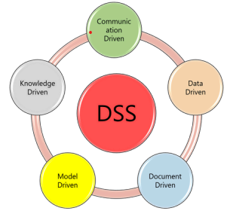

**Gambar 2.1 Jenis Informasi berdasarkan bentuk**

1. Data Driven Fokus pada analisis sejumlah besar data terstruktur. Contoh penggunaannya adalah dalam analisis tren penjualan atau pengelolaan data inventaris.
2. Dokumen Driven Menekankan pada analisis sejumlah besar data yg tidak terstruktur, termasuk suara, gambar ataupun video.
3. Model Driven Menekankan pada akses dan manipulasi model, serta biasanya menggunakan tools statistik dan analisis sederhana. SPK jenis ini membantu dalam simulasi atau peramalan keputusan.
4. Knowledge Driven Fokus pada keahlian atau pengetahuan pemecahan masalah untuk domain tertentu. Sering kali disebut SPK cerdas yang menggunakan data mining atau kecerdasan buatan (AI) untuk memberikan saran.
5. Communication Driven Memanfaatkan teknologi jaringan dan komunikasi untuk mendukung pengambilan keputusan, terutama yang melibatkan kolaborasi tim atau pengambilan keputusan terdistribusi.
6. Kelebihan dan Kekurangan SPK

Kelebihan SPK:

1. Mempersingkat Siklus Pengambilan Keputusan, SPK mempercepat proses analisis dan menghasilkan keputusan yang lebih cepat.
2. Pengambilan Keputusan Lebih Baik, Dengan data yang lengkap dan analisis yang mendalam, keputusan yang diambil lebih tepat dan berdasarkan informasi yang akurat.
3. Peningkatan Konsistensi dan Transparansi, SPK memungkinkan keputusan diambil secara konsisten dengan langkah-langkah yang transparan.
4. Kemampuan Analisis Kompleks, SPK mampu mengolah dan menganalisis data yang kompleks, termasuk berbagai model dan skenario keputusan.
5. Dukungan untuk Keputusan Tak Terstruktur, SPK sangat berguna untuk keputusan yang tidak memiliki struktur yang jelas atau yang membutuhkan kreativitas dalam pemecahan masalah.

Kekurangan SPK:

1. Pemodelan yang Rumit, Membuat model yang dapat menangani situasi nyata bisa menjadi tantangan, terutama ketika masalahnya kompleks dan berubah-ubah.
2. Biaya Pengembangan yang Tinggi, Membangun SPK memerlukan investasi besar, baik dari segi perangkat keras, perangkat lunak, maupun tenaga ahli.
3. Ketergantungan pada SPK, Pengambil keputusan mungkin terlalu bergantung pada SPK dan kurang mempertimbangkan faktor eksternal yang tidak dapat diukur oleh sistem

### MetodeProfile Maching

Metode ***Profile Matching*** merupakan salah satu metode dalam sistem pendukung keputusan yang digunakan untuk melakukan penilaian berdasarkan perbandingan antara profil ideal dan profil aktual dari suatu objek.

Gede Iwan Sudipa et al., (2022) dalam buku “Sistem Pendukung Keputusan” menyatakan bahwa Pencocokan Profil adalah proses manajemen bakat di mana kompetensi yang dibutuhkan untuk suatu posisi ditentukan terlebih dahulu. Pencocokan profil adalah serangkaian tahapan yang membandingkan profil ideal untuk suatu posisi dengan profil kandidat, yang dapat dihitung atau ditampilkan dalam bentuk numerik, dan angka yang digunakan untuk perbandingan menggunakan bilangan bulat. Nilai gap 0 merupakan nilai tertinggi, artinya skor peserta sama dengan profil ideal. Semakin kecil selisih nilai yang dihasilkan.

1. Langkah-Langkah Proses Perhitungan Profile Matching

Proses perhitungan dengan metode Profile Matching dilakukan melalui beberapa tahapan utama, yaitu:

1. Penentuan Gap. Di sini yang dimaksud dengan perbedaan nilai setiap Segi/atribut dengan nilai sasaran. Contoh: perbedaan nilai profil ideal. jarak = nilai atribut - nilai target. Tabel konversi GAP pada penelitian ini diperoleh dari model Kusrini (2007) dengan bobot nilai terhadap rentang kriteria yang digunakan. Penetapan bobot dilakukan berdasarkan analisis tingkat kesesuaian antar kriteria melalui pendekatan interval nilai yang seragam.

**Tabel 2.1 Konversi Nilai GAP**

|  |  |  |
| --- | --- | --- |
| **(GAP)** | **Nilai** | **Keterangan** |
| 0 | 5 | Tidak ada perbedaan (Kemampuan yang dimiliki cocok dengan yang dicari) |
| 1 | 4.5 | Kemampuan calon lebih 1 peringkat |
| -1 | 4 | Kemampuan calon kurang 1 peringkat |
| 2 | 3.5 | Kemampuan calon lebih 2 peringkat |
| -2 | 3 | Kemampuan calon kurang 2 peringkat |
| 3 | 2.5 | Kemampuan calon lebih 3 peringkat |
| -3 | 2 | Kemampuan calon kurang 3 peringkat |
| 4 | 1.5 | Kemampuan calon lebih 4 peringkat |
| -4 | 1 | Kemampuan calon kurang 4 peringkat |

**Sumber : Kusrini, 2007**

1. Menentukan bobot nilai GAP untuk sisi yang diberikan, masing-masing sisi dibagi menjadi dua kelompok, kelompok faktor utama dan factor Sekunder.
2. Menghitung dan Mengelompokkan Faktor Utama dan Faktor Sekunder Setelah menentukan bobot nilai kesenjangan untuk semua Segi dengan proses yang sama, masing-masing Segi dibagi menjadi 2 bagian (kelompok): faktor utama (faktor primer) dan faktor sekunder (faktor pendukung). Perhitungan faktor utama dinyatakan dengan menggunakan rumus sebagai berikut:

$$\frac{NCF = Σ NC (1, 2, 3, ...) }{Σ IC}$$

Keterangan:

1. NCF: Rata-rata Nilai Faktor Utama
2. NC (1, 2, 3, ...): Banyaknya nilai Faktor Utama
3. IC: Banyaknya item Faktor Utama

Sedangkan untuk melakukan perhitungan Faktor sekunder bisa digunakan rumus sebagai berikut:

$$\frac{NSF = Σ NS (1, 2, 3,...) }{Σ IS}$$

Keterangan:

1. NSF: Rata-rata Nilai Faktor Sekunder
2. NS (1, 2, 3, ...): Banyaknya nilai Faktor Sekunder
3. IS: Banyaknya item Faktor Sekunder
4. Perhitungan Skor Total Hasil dari masing-masing Segi di atas dihitung berdasarkan proporsi faktor utama dan sekunder yang diperkirakan mempengaruhi kinerja masing-masing profil. Rumus perhitungannya adalah sebagai berikut:

(X)% NCF (IN, SK, PL) + (X)% NSF (IN, SK, PL) = N (IN, SK, PL)

Keterangan:

* 1. NCF (IN, SK, PL): Rata-rata Nilai Faktor Utama
  2. NSF (IN, SK, PL): Rata-rata Nilai Faktor Sekunder
  3. N (IN, SK, PL): Total Nilai dari Segi
  4. (X)%: Input Nilai Persen

1. Perhitungan Penetapan Peringkat Hasil final dari proses pencocokan profil adalah peringkat calon yang diajukan. Penentuan peringkat dilakukan dengan menggunakan rumus berikut:

Peringkat = (X)% Sin + (X)% Ssk + (X)% Spl

Keterangan:

* 1. Sin: Skor Intelektual
  2. Ssk: Skor Sikap Kerja
  3. Spl: Skor Perilaku Kerja
  4. (X)%: Input Nilai Persen

### **Kelebihan Metode Profile Matching**

1. Metode **Profile Matching** cocok digunakan untuk melakukan prosedur membandingkan kemampuan individu atau kandidat ke dalam potensi suatu jabatan agar dapat ditemukan perbedaan dari kemampuan yang dimiliki.
2. Penilaian yang digunakan mempertimbangkan konsistensi yang logis untuk menentukan skala prioritas yang dapat menghasilkan sejumlah alternatif terbaik.
3. Dapat memberikan gambaran penuh mengenai kemampuan fungsi dari sistem serta membantu membatasi analisis dan menghilangkan segi-segi yang tidak penting dalam optimalisasi proses.
4. Dalam pengambilan keputusan, metode ini sangat sesuai digunakan karena melibatkan teknik pembobotan dan perhitungan selisih (GAP) yang menghasilkan nilai bobot lebih akurat dari calon kandidat.
5. Pengambilan keputusan yang berhubungan dengan penilaian prestasi jabatan sangat cocok menggunakan metode ini.
6. **Kekurangan Metode Profile Matching**
7. Terdapat risiko kurangnya informasi akibat respon kuesioner yang tidak lengkap.
8. Metode ini kurang mampu memecahkan sejumlah masalah yang memiliki multiobjek dan multikriteria, karena didasarkan pada perbandingan referensi setiap elemen dalam hirarki.
9. Metode ini tidak mempertimbangkan ketahanan atau sensitivitas hasil analisis dalam pengambilan keputusan.

### Flowchart

*Flowchart* adalah diagram yang menggambarkan langkah-langkah proses atau sistem dengan menggunakan simbol-simbol standar untuk menunjukkan urutan alur kerja, keputusan, dan interaksi antar langkah.

Marsellus Oton Kadang, (2021) dalam buku “Algoritma dan Pemrograman” menyatakan bahwa *Flowcharting* adalah suatu teknik untuk menyusun rencana program yang telah dipergunakan oleh kalangan pemrogram sebelum algoritma menjadi populer. *Flowchart* adalah untaian simbol gambar *(chart)* yang menunjukkan aliran *(flow)* dari proses terhadap data.

**Tabel 2.2 Simbol-Simbol Program Flowchart**

|  |  |  |  |
| --- | --- | --- | --- |
| **No.** | **Simbol** | **Nama** | **Keterangan** |
| 1. | C:\Users\sritu\AppData\Local\Microsoft\Windows\INetCache\Content.MSO\44FF38A5.tmp | Terminator | Mulai atau selesai |
| 2. | C:\Users\sritu\AppData\Local\Microsoft\Windows\INetCache\Content.MSO\7C0916FB.tmp | Proses | Menyatakan proses terhadap data |
| 3. | C:\Users\sritu\AppData\Local\Microsoft\Windows\INetCache\Content.MSO\BA43C5C1.tmp | Input/Output | Menerima input atau menampilkan output |
| 4. | C:\Users\sritu\AppData\Local\Microsoft\Windows\INetCache\Content.MSO\EB204E77.tmp | Seleksi/Pilihan | Memilih aliran berdasarkan syarat |
| 5. | C:\Users\sritu\AppData\Local\Microsoft\Windows\INetCache\Content.MSO\AFA7F69D.tmp | Predefiend-data | Definisi awal dari variabel atau data |
| 6. | C:\Users\sritu\AppData\Local\Microsoft\Windows\INetCache\Content.MSO\5FF39FB3.tmp | Predefiend-proses | Lambang fungsi atau sub program |
| 7. | C:\Users\sritu\AppData\Local\Microsoft\Windows\INetCache\Content.MSO\E97A2739.tmp | Connector | Penghubung |
| 8. | C:\Users\sritu\AppData\Local\Microsoft\Windows\INetCache\Content.MSO\BB4DC6AF.tmp | Off-pagr connector | Penghubung halama pada halaman yang berbeda |

**Sumber : Marsellus Oton Kadang, 2021**

### Data Flow Diagram (DFD)

DFD (data flow diagram) atau dalam bahasa Indonesia diagram arus data merupakan suatu istilah objek berupa bagan atau diagram, DFD merupakan alat perancangan sistem yang berorientasi pada alur data dengan konsep dekomposisi.

Rosa A. S, (2022) dalam buku “Analisa dan Desain Perangkat Lunak” menyatakan bahwa *Data Flow Diagram* (DFD) atau dalam bahasa Indonesia menjadi Diagram Alir Data (DAD) adalah representasi grafik yang menggambarkan aliran informasi dan transformasi informasi yang diaplikasikan sebagai data yang mengalir dari masukan (*input*) dan keluaran (*output*).

**Tabel 2.3 Simbol-simbol DFD**

|  |  |  |
| --- | --- | --- |
| **No** | **Simbol** | **Keterangan** |
| 1 |  | proses atau fungsi atau prosedur; pada pemodelan perangkat lunak yang akan diimplementasikan dengan pemrograman terstruktur, maka pemodelan notasi inilah yang harusnya menjadi fungsi atau prosedur di dalam kode program  catatan:  nama yang diberikan pada sebuah proses biasanya berupa kata kerja |
| 2 |  | *file* atau basisdata atau penyimpanan (*storage*); pada pemodelan perangkat lunak yang akan diimplementasikan dengan pemrograman terstruktur, maka pemodelan notasi inilah yang harusnya dibuat menjadi tabel-tabel basis data yang dibutuhkan, tabel-tabel ini juga harus sesuai dengan perancangan tabel-tabel pada basis data (*Entity Relationship Diagram* (ERD), *Conceptual Data Model* (CDM), *Physical Data Model* (PDM))  catatan: nama yang diberikan pada sebuah penyimpanan biasanya kata benda |
| 3 |  | entitas luar (*external entity*) atau masukan (*input*) atau keluaran (*output*) atau orang yang memakain/berinteraksi dengan perangkat lunak yang dimodelkan atau sistem lain yang terkait dengan aliran data dari sistem yang dimodelkan  catatan:  nama yang digunakan pada masukan (*input*) atau keluaran (*output*) biasanya berupa kata benda |
| 4 |  | aliran data; merupakan data yang dikirim antar proses, dari penyimpanan ke proses, atau dari proses ke masukan (*input*) atau keluaran (*output*)  catatan:  nama yang digunakan pada aliran data biasanya berupa kata benda, dapat diawali dengan kata data misalnya "data siswa" atau tanpabs kata data misalnya "siswa" karena seperti diketahui bahwa simbol ini merupakan representasi data, jadi disebutkan atau tidak dalam penamaan, yang terpenting adalah makna dari simbol ini adalah sebagai aloran data |

**Sumber: Rossa A. S, 2022**

### Hypertext Preprocessor (PHP)

*Hypertext Preprocessor (PHP)* adalah bahasa pemrograman skrip sisi server yang dirancang khusus untuk pengembangan *web. PHP* adalah bahasa yang bersifat *open-source* dan dapat disematkan langsung ke dalam *HTML* untuk menghasilkan konten dinamis di *web.*

Elgamar, (2020) dalam buku “Konsep Dasar Pemrograman *Website* Dengan *PHP*” menyatakan bahwa *php* digunakan secara luas untuk membuat halaman *web* dinamis. Silichin (2016) menyatakan *php* menjadi salah satu bahasa pemrograman yang digunakan sebagai pengembangan *website*, yang dikembangkan pada akhir tahun 1994 oleh Rasmus Lerdorf.

### Laravel Framework

*Laravel* adalah pengembangan *website* berbasis *MVP* yang ditulis dalam *PHP* yang dirancang untuk meningkatkan kualitas perangkat lunak dengan mengurangi biaya pengembangan awal dan biaya pemeliharaan, serta untuk meningkatkan pengalaman bekerja dengan aplikasi dengan menyediakan sintaks yang ekspresif, jelas, dan menghemat waktu.

Yudho Yudhanto dan Helmi Adi Prasetyo, (2019) dalam buku “Mudah Menguasai *Framework Laravel”* menyatakan *Laravel* adalah sebuah *Framework PHP* yang dirilis di bawah lisensi *MIT* dan dibangun dengan konsep *MVC (Model, View, Controller).*

### Database MySQL

Sistem *Database MySQL* mendukung beberapa fitur seperti *multi threaded, multi user, dan SQL database* manajemen sistem (DBMS). *MySQL* ini dibuat untuk kepentingan sistem database yang cepat, handal dan mudah digunakan.

Diapoldo, (2022) dalam buku “Manajemen Database MYSQL” menyatakan bahwa MySQL adalah Sistem Manajemen database Relasional (RDBMS). Server MySQL kita dapat mengelola banyak database secara bersamaan. Faktanya, banyak orang mungkin memiliki database berbeda yang dikelola oleh satu server MySQL. Setiap database terdiri dari struktur untuk menampung data dan data itu sendiri.

# ANALISA DAN PERANCANGAN SISTEM

## . Analisa

### Arsitektur Sistem Berjalan

Sistem berjalan penentuan skala tingkat keparahan kasus kekerasan dalam rumah tangga adalah sebagai berikut :



**Gambar 3.1 Arsitektur Sistem berjalan**

Keterangan:

1. **Masyarakat** melakukan pengaduan ke **kantor polisi** mengenai tindakan KDRT yang dialami atau disaksikan. Pengaduan dilakukan secara langsung (tatap muka) dengan membawa bukti dan identitas diri.
2. **Polisi** menerima laporan tersebut dan kemudian **menghubungi Dinas DP3AP2KB** untuk menugaskan **petugas pendamping** melakukan pendampingan terhadap korban.
3. **Petugas pendamping dari Dinas** melakukan kunjungan ke rumah korban, memberikan pendampingan psikologis dan hukum, serta **mengumpulkan data kasus** untuk dijadikan arsip di Dinas.

### Arsitektur Sistem Usulan

Arsitektur sistem usulan dari Sistem Pendukung Keputusan Penanganan Kasus Kekerasan Dalam Rumah Tangga Berdasarkan Jenis Kekerasan dan Penyelesaian Menggunakan Metode Profile Matching Berbasis Web di Kabupaten Mimika dirancang untuk mengintegrasikan seluruh proses pelaporan, pendampingan, dan analisis keputusan dalam satu platform digital yang mudah diakses oleh masyarakat maupun pihak Dinas terkait.



**Gambar 3.2 Arsitektur Sistem berjalan**

Keterangan:

1. Admin menginput data alternatif, bobot nilai alternatif, data kriteria, nilai bobot kriteria, nilai konversi GAP.
2. Masyarakat yang mengalami atau mengetahui adanya tindak Kekerasan Dalam Rumah Tangga (KDRT) dapat melakukan pengaduan dengan mengisi formulir pengaduan yang tersedia secara online. Data yang diinput meliputi identitas pelapor/korban, jenis kekerasan, lokasi kejadian, dan deskripsi singkat peristiwa.
3. Pengaduan yang masuk diverifikasi oleh Admin Dinas DP3AP2KB untuk memastikan keaslian dan kelengkapan data pengaduan.
4. Jika pengaduan dinyatakan valid, maka data akan diteruskan ke Petugas Pendamping untuk dilakukan proses pendampingan.
5. Petugas Pendamping menerima notifikasi dari sistem dan diverifikasi untuk kemudian melakukan kunjungan dan juga pendampingan terhadap korban.
6. Masyarakat menerima notifikasi dari sistem tentang petugas pendamping yang akan melakukan kunjungan dan juga pendampingan.
7. Hasil pendampingan dicatat langsung ke dalam sistem melalui akun petugas Pendamping.
8. **Admin Dinas** mengolah data hasil pendampingan menggunakan **metode Profile Matching** untuk menentukan rekomendasi penyelesaian kasus, seperti melalui **P2TP2A, Kepolisian, Pengadilan, Kekeluargaan**.
9. **Masyarakat** menerima hasil rekomendasi dari system
10. Masyarakat dapat memilih untuk **melanjutkan kasus atau mencabut pengaduan** sesuai keputusan pribadi.
11. Admin dinas menerima informasi berupa keputusan masyarakat, jika masyarakat **melanjutkan kasus** a**dmin Dinas akan menindaklanjuti laporan tersebut** berdasarkan **hasil rekomendasi**, dengan mengarahkan kasus kepada pihak yang sesuai, misalnya ke **Kepolisian**, **Pengadilan**, Kekeluargaan atau **P2TP2A**.
12. **Kepala Dinas DP3AP2KB** dapat **memantau seluruh laporan kasus**, jenis kekerasan, hasil analisis, dan status penyelesaian **melalui dashboard sistem**.

## . Perancangan Sistem

### Flowchart

Flowchart merupakan bagan yang menunjukan alur yang ada di dalam program atau prosedur sistem secara logika. Berikut adalah flowchart untuk sistem yang akan dibangun.



**Gambar 3.3 Flowchart**

### Flowchart Perhitungan Metode Profile Matching.

Flowchart perhitungan metode ***Profile Matching*** menggambarkan alur logika proses pengambilan keputusan yang dilakukan oleh sistem dalam menganalisis data alternatif (kasus KDRT) berdasarkan kriteria yang telah ditentukan. Metode ini digunakan untuk membandingkan antara ***profil ideal* (nilai standar)** dengan ***profil aktual* (nilai nyata)** dari setiap alternatif. Perbedaan antara kedua nilai tersebut disebut dengan **nilai gap**, yang kemudian dikonversi menjadi bobot untuk menghasilkan peringkat akhir.



**Gambar 3.4 Flowchart Metode Profile Matching**

### Diagram Konteks

Tahapan ini dilakukan untuk mengambarkan sistem secara keseluruhan yang merupakan diagram dari sistem yang akan dibangun, yang terdiri dari Admin Dinas, Masyarakat, Pendamping Dinas, Kepala Dinas.



**Gambar 3. 5 Diagram Konteks**

### Diagram Berjenjang

Berikut merupakan diagram berjenjang pada sistem yang merupakan penjabaran proses apa saja yang terjadi pada sistem yang akan dibangun.



**Gambar 3. 6 Diagram Berjenjang**

### Diagram Overview Level 0

Diagram Overview Level 0 ini merupakan hasil dari diagram konteks yang telah dirancang sebelumnya.



**Gambar 3. 7 Diagram Overview Level 0**

### Diagram Overview Level 1 Proses 8

Diagram overview level 1 proses 8 merupakan penjabaran lebih rinci dari pengelolahan data keluhan pada diagram konteks.



**Gambar 3. 8 Diagram Overview Level 1 Proses 8**

### Diagram Overview level 1 Proses 10

Diagram overview level 1 proses 10 merupakan penjabaran lebih rinci dari pengelolahan laporan pada diagram konteks.



**Gambar 3. 9 Diagram Overview Level 1 Proses 10**

### Tabel Relasi

Tabel relasi dalam perancangan basis data menggambarkan hubungan antar tabel yang terdapat dalam basis data yang ditandai dengan kardinalitas. Lebih jelasnya dapat dilihat pada gambar relasi antar tabel berikut ini.



**Gambar 3. 10 Tabel Relasi**

### Kodefikasi

Kodefikasi merupakan suatu proses yang berfungsi sebagai pengelompokan dan pemrosesan data yang terdapat dalam basis data, selain itu, juga dapat menghindarkan dari kesalahan dalam penginputan data.

**Tabel 3.1 Kodefikasi**

|  |  |  |  |
| --- | --- | --- | --- |
| Nama Tabel | Nama Field | Contoh | Keterangan |
| petugas_pendamping | Id_petugas | 198512122010011001 | Nomor Induk Pegawai |
| alternatif | Id_alternatif | A1 | A= Alternatif  1= No urut |
| kriteria | Id_kriteria | C1 | C= Kriteria  1= No urut |
| konversi_gap | Id_gap | KG1 | KG= Konversi GAP  1= nomor urut |
| Pengaduan_masyarakat | Id_pengaduan | PD-01 | PD= Pengaduan  01= No urut |
| Pendampingan_kasus | Id_pendampingan | PK-01 | PK= pendampingan Kasus  01= nomor urut |
| Rekomendasi | Id_rekomendai | REK-01 | REK= rekomendasi  01= Nomor urut |
| Lanjut_cabut_kasus | Id_lanjut_cabut | LC1 | LC= Lanjut Cabut kasus  1= nomor urut |
| Pengajuan_kasus | Id_pengajuan | PS1 | PS= Pengajuan surat  1= nomor urut |

### Struktur File

Tujuan dari perancangan struktur ini yaitu untuk menentukan nama field, type field, size field dan keterangan dari field tersebut yang ada pada setiap file. Struktur file yang akan diuraikan adalah sebagai berikut.

1. Petugas Pendamping

Fungsi tabel untuk menyimpan data petugas pendamping dinas.

**Tabel 3.2 Petugas Pendamping**

|  |  |  |  |  |
| --- | --- | --- | --- | --- |
| No | Nama Field | Type Field | Attribut | Size Field |
| 1 | nip | bigint | Primary Key | 18 |
| 2 | Nama_petugas | varchar |  | 50 |
| 3 | jk | varchar |  | 10 |
| 5 | Alamat | varchar |  | 100 |
| 6 | nohp | varchar |  | 15 |
| 7 | Email | varchar |  | 50 |
| 8 | password | varchar |  | 50 |

1. Alternatif

Fungsi tabel untuk menyimpan data Alternatif.

**Tabel 3.3 Alternatif**

|  |  |  |  |  |
| --- | --- | --- | --- | --- |
| No | Nama Field | Type Field | Attribut | Size Field |
| 1 | Id_alternatif | int | Primary Key | 2 |
| 2 | alternatif | varchar |  | 50 |
| 3 | Nilai_ideal_alternatif | varchar |  | 10 |

1. Kriteria

Fungsi tabel untuk menyimpan data kriteria.

**Tabel 3.4 Kriteria**

|  |  |  |  |  |
| --- | --- | --- | --- | --- |
| No | Nama Field | Type Field | Attribut | Size Field |
| 1 | Id_kriteria | int | Primary Key | 5 |
| 2 | kriteria | varchar |  | 50 |
| 3 | Jenis_faktor | varchar |  | 25 |
| 4 | bobot | varchar |  | 25 |

1. Konversi GAP

Fungsi tabel untuk menyimpan data nilai konversi GAP.

**Tabel 3.5 Konversi GAP**

|  |  |  |  |  |
| --- | --- | --- | --- | --- |
| No | Nama Field | Type Field | Attribut | Size Field |
| 1 | Id_gap | int | Primary Key | 5 |
| 2 | Nilai gap | varchar |  | 10 |
| 3 | Bobot_w | varchar |  | 10 |

1. Pengaduan masyarakat

Fungsi tabel untuk menyimpan data pengaduan masyarakat.

**Tabel 3.6 Pengaduan Masyarakat**

|  |  |  |  |  |
| --- | --- | --- | --- | --- |
| No | Nama Field | Type Field | Attribut | Size Field |
| 1 | Id_pengadu | int | Primary Key | 8 |
| 2 | Nama_pengadu | varchar |  | 50 |
| 3 | Nama_korban | varchar |  | 50 |
| 4 | Nama_pelaku | varchar |  | 50 |
| 5 | Jk_korban | varchar |  | 10 |
| 6 | Lokasi_kejadian | varchar |  | 100 |
| 7 | Deskripsi_singkat | varchar |  | 255 |

**Lanjutan Tabel 3.6**

|  |  |  |  |  |
| --- | --- | --- | --- | --- |
| 8 | Bukti_gambar | varchar |  | 255 |
| 9 | Tanggal_kejadian | date |  |  |
| 10 | Nohp | varchar |  | 15 |
| 11 | email | varchar |  | 50 |
| 12 | password | varchar |  | 50 |

1. Pendampingan Kasus

Fungsi tabel untuk menyimpan data rekomendasi.

**Tabel 3.7 Pendampingan kasus**

|  |  |  |  |  |
| --- | --- | --- | --- | --- |
| No | Nama Field | Type Field | Attribut | Size Field |
| 1 | Id_pendampingan | int | Primary Key | 8 |
| 2 | Tanggal_pendampingan | date |  |  |
| 3 | Id_petugas | int | Foreign Key | 18 |
| 4 | Id_pengadu | int | Foreign Key | 8 |
| 5 | Id_alternatif | int | Foreign Key | 2 |
| 6 | Id_kriteria | int | Foreign Key | 5 |
| 7 | Penilaian_kasus | varchar |  | 5 |

1. Rekomendasi

Fungsi tabel untuk menyimpan data pendampingan Kasus.

**Tabel 3.8 Rekomendasi**

|  |  |  |  |  |
| --- | --- | --- | --- | --- |
| No | Nama Field | Type Field | Attribut | Size Field |
| 1 | Id_rekomendasi | int | Primary Key | 8 |
| 2 | Tanggal_spk | date |  |  |
| 3 | Id_pendampingan | int | Foreign Key | 8 |
| 4 | Id_gap | int | Foreign Key | 5 |
| 5 | Nilai tertinggi | varchar |  | 10 |
| 6 | rekomendasi | int |  | 50 |

1. Lanjut Cabut Kasus

Fungsi tabel untuk menyimpan data lanjutkan atau mencabut kasus.

**Tabel 3.9 Lanjut Cabut kasus**

|  |  |  |  |  |
| --- | --- | --- | --- | --- |
| No | Nama Field | Type Field | Attribut | Size Field |
| 1 | Id_lanjut_cabut_kasus | int | Primary Key | 8 |
| 2 | Id_Pengaduan | int | Foreign Key | 8 |
| 3 | Id_rekomendasi | int | Foreign Key | 8 |
| 4 | Pilih_kasus | varchar |  | 25 |
| 5 | alasan | varchar |  | 55 |

1. Pengajuan Kasus

Fungsi tabel untuk menyimpan data surat pengajuan kasus.

**Tabel 3.10 Pengajuan Kasus**

|  |  |  |  |  |
| --- | --- | --- | --- | --- |
| No | Nama Field | Type Field | Attribut | Size Field |
| 1 | Id_pengajuan | int | Primary Key | 8 |
| 2 | Id_rekomendasi | int | Foreign Key | 8 |
| 3 | Id_lanjut_cabut | int | Foreign Key | 8 |
| 4 | Id_pengaduan | int | Foreign Key | 8 |
| 5 | Tanggal_surat | date |  |  |
| 6 | Status_kasus | varchar |  | 25 |

## Studi Kasus

Dengan menggunakan metode Profile Matching, dapat dilakukan proses penentuan skala kasus kekerasan dalam rumah tangga (KDRT) berdasarkan kriteria yang telah ditentukan untuk memperoleh alternatif penyelesaian terbaik. Dalam penelitian ini, sistem pendukung keputusan dibangun dengan melibatkan data dan indikator yang diperoleh dari Dinas Pemberdayaan Perempuan, Perlindungan Anak, Pemerataan Penduduk Dan Keluarga Berencana Kabupaten Mimika sebagai instansi yang berwenang menangani kasus KDRT.:

### Kriteria dan Alternatif

1. Data Kriteria

Kriteria digunakan sebagai penilaian terhadap tingkat keparahan dan jenis kekerasan yang dialami oleh korban. Setiap kriteria mewakili dimensi penting dari kasus Kekerasan Dalam Rumah Tangga (KDRT) yang memengaruhi bentuk penanganan dan rekomendasi penyelesaian yang tepat.

**Tabel 3.10 Data Kriteria**

|  |  |
| --- | --- |
| No | Kriteria Kekerasan |
| 1 | Kekerasan Fisik |
| 2 | Kekerasan Pisikologi |
| 3 | Kekerasan Seksual |
| 4 | Penelantaran Ekonomi |

1. Data Alternatif

Alternatif merupakan **pilihan penyelesaian** yang dapat diambil dalam proses penanganan kasus **Kekerasan Dalam Rumah Tangga (KDRT).**

**Tabel 3. 11 Data Laternatif**

|  |  |
| --- | --- |
| No | Alternatif |
| 1 | P2TP2A ( Pusat Pelayanan Terpadu Pemberdayaan Perempuan dan Anak) |
| 2 | Polisi |
| 3 | Pengadilan |
| 4 | Kekeluargaan |

### Nilai Bobot Kriteria dan Nilai Profil Ideal Alternatif

Nilai bobot kriteria merupakan tingkat kepentingan masing-masing faktor yang digunakan dalam proses penilaian kasus kekerasan dalam rumah tangga (KDRT). Setiap kriteria memiliki pengaruh yang berbeda terhadap proses pengambilan keputusan, sehingga perlu diberikan nilai bobot (weight) sesuai tingkat prioritasnya. Nilai bobot ini ditentukan berdasarkan hasil konsultasi dari Dinas Pemberdayaan Perempuan, Perlindungan Anak, Pemerataan Penduduk, dan Keluarga Berencana Kabupaten Mimika.

1. Penilaian bobot kriteria

Data alternatif dan data kriteria digunakan sebagai dasar perhitungan dalam metode Profile Matching. Setiap kriteria memiliki jenis faktor (Core atau Secondary) serta bobot yang menunjukkan tingkat kepentingan terhadap hasil akhir.

**Tabel 3.12 Penilaian Kriteria**

|  |  |  |  |
| --- | --- | --- | --- |
| Kode | Kriteria Kekerasan | Jenis Faktor | Bobot |
| C1 | Kekerasan Fisik | Core | 0.35 |
| C2 | Kekerasan Psikologis | Core | 0.3 |
| C3 | Kekerasan Seksual | Secondary | 0.2 |
| C4 | Penelantaran Ekonomi | Secondary | 0.15 |

1. Nilai Profil (Ideal) Alternatif

Nilai Profil (Ideal) Alternatif menunjukkan nilai profil ideal dari setiap alternatif penyelesaian kasus KDRT. Nilai ini merepresentasikan tingkat efektivitas, urgensi, dan formalitas penanganan yang dapat diberikan oleh masing-masing alternatif, dengan skalapenilaian 0–5, di mana:

1. Nilai 5 = Sangat Ideal / Efektif
2. Nilai 4 = Cukup Ideal / Efektif
3. Nilai 3 = Kurang Efektif / Terbatas
4. Nilai 2 = Minim Efektivitas
5. Nilai 1 = Sangat Kurang Memberikan Penyelesaian
6. Nilai 0 = Tidak Memberikan Penyelesaian

Nilai diatas dijadikan acuan pembanding alternatif (*profil ideal*) dalam metode *Profile Matching* untuk menghitung selisih (GAP) antara nilai aktual kasus dan alternatif penyelesaian, sehingga sistem dapat menilai alternatif mana yang paling sesuai dengan kondisi kasus.

**Tabel 3. 13 Nilai Profil (Ideal) Alternatif**

|  |  |  |
| --- | --- | --- |
| No | Alternatif | Sub Alternatif |
| A1 | P2TP2A ( Pusat Pelayanan Terpadu Pemberdayaan Perempuan dan Anak) | 3 |
| A2 | Polisi | 4 |
| A3 | Pengadilan | 2 |
| A4 | Kekeluargaan | 1 |

### Menentukan Nilai GAP (Mapping GAP)

Langkah pertama dalam metode ***Profile Matching*** adalah **menghitung nilai GAP,** yaitu **selisih antara nilai profil aktual** dari suatu alternatif (misalnya hasil penilaian kasus) dengan **nilai profil ideal** yang telah ditentukan sebelumnya. Nilai GAP menunjukkan **tingkat kesesuaian (kecocokan)** antara kondisi nyata dan profil yang diharapkan (ideal). Semakin kecil selisih nilai GAP (mendekati nol).

1. Menentukan Nilai Data Kasus

Data kasus merupakan kumpulan informasi yang digunakan untuk menganalisis dan menguji metode ***Profile Matching*** dalam pengambilan keputusan. Data ini berisi alternatif, kriteria, dan nilai profil ideal yang menggambarkan situasi nyata dari objek penelitian. Nilai Data Kasus ini ditentukan berdasarkan hasil konsultasi dari Dinas Pemberdayaan Perempuan, Perlindungan Anak, Pemerataan Penduduk, dan Keluarga Berencana Kabupaten Mimika

**Tabel 3.14 Nilai Data Kasus**

|  |  |  |  |  |
| --- | --- | --- | --- | --- |
| Kasus | C1 | C2 | C3 | C4 |
| K1 | 4 | 3 | 2 | 3 |
| K2 | 5 | 2 | 1 | 2 |
| K3 | 5 | 4 | 3 | 4 |
| K4 | 1 | 2 | 2 | 1 |
| K5 | 5 | 5 | 1 | 2 |

1. Tabel Konversi Nilai GAP (Mapping GAP)

Seperti yang telah dijelaskan pada dasar teori tentang Metode *Profil Matching,* Tabel konversi GAP pada penelitian ini diperoleh dari model Kusrini (2007) dengan bobot nilai terhadap rentang kriteria yang digunakan. .

**Tabel 3. 15 Tabel Konversi GAP (Mapping GAP)**

|  |  |
| --- | --- |
| GAP | Bobot_W |
| 0 | 5 |
| 1 | 4.5 |
| -1 | 4 |
| 2 | 3.5 |
| -2 | 3 |
| 3 | 2.5 |
| -3 | 2 |
| 4 | 1.5 |
| -4 | 1 |
| 0 | 5 |
| 1 | 4.5 |

1. Menentukan Nilai GAP

Dalam metode Profile Matching, setiap kriteria penilaian dibandingkan antara nilai aktual dari alternatif dengan nilai ideal yang telah ditentukan. Selisih dari kedua nilai tersebut disebut GAP.

Rumus dasarnya adalah:

GAP = Aᵢ - Pᵢ (Nilai Aktual−Nilai Profil Ideal/Alternatif)

**Tabel 3.16 Menentukan Nilai GAP**

|  |  |  |  |  |  |
| --- | --- | --- | --- | --- | --- |
| Kasus | Alternatif | GAP_C1 | GAP_C2 | GAP_C3 | GAP_C4 |
| K1 | P2TP2A | 1 | 0 | -1 | 0 |
| K1 | Polisi | 0 | -1 | -2 | -1 |
| K1 | Pengadilan | 2 | 1 | 0 | 1 |
| K1 | Kekeluargaan | 3 | 2 | 1 | 2 |
| Kasus | Alternatif | GAP_C1 | GAP_C2 | GAP_C3 | GAP_C4 |
| K2 | P2TP2A | 2 | -1 | -2 | -1 |
| K2 | Polisi | 1 | -2 | -3 | -2 |
| K2 | Pengadilan | 3 | 0 | -1 | 0 |
| K2 | Kekeluargaan | 4 | 1 | 0 | 1 |
| Kasus | Alternatif | GAP_C1 | GAP_C2 | GAP_C3 | GAP_C4 |
| K3 | P2TP2A | 2 | 1 | 0 | 1 |
| K3 | Polisi | 1 | 0 | -1 | 0 |
| K3 | Pengadilan | 3 | 2 | 1 | 2 |
| K3 | Kekeluargaan | 4 | 3 | 2 | 3 |
| Kasus | Alternatif | GAP_C1 | GAP_C2 | GAP_C3 | GAP_C4 |
| K4 | P2TP2A | -2 | -1 | -1 | -2 |
| K4 | Polisi | -3 | -2 | -2 | -3 |
| K4 | Pengadilan | -1 | 0 | 0 | -1 |
| K4 | Kekeluargaan | 0 | 1 | 1 | 0 |
| Kasus | Alternatif | GAP_C1 | GAP_C2 | GAP_C3 | GAP_C4 |
| K5 | P2TP2A | 2 | 2 | -2 | -1 |
| K5 | Polisi | 1 | 1 | -3 | -2 |
| K5 | Pengadilan | 3 | 3 | -1 | 0 |
| K5 | Kekeluargaan | 4 | 4 | 0 | 1 |

Rumus Perhitungan Menentukan Nilai GAP, contoh perhitungan Kasus 1:

1. Alternatif: P2TP2A (Profil Ideal = 3) = C1: 4-3 = -1, C2: 3-3 = 0, C3: 2-3 = -1, C4: 3-3= 0
2. Alternatif: Polisi (Profil Ideal = 4) = C1: 4-4 = 0, C2: 3-4 = -1, C3: 2-4 = -2, C4: 3-4= -1
3. Alternatif: Pengadilan (Profil Ideal = 2) = C1: 4-2 =2, C2: 3-2 =1, C3: 2-2 =0, C4: 3-2= 1
4. Alternatif: Kekeluargaan (Profil Ideal = 1) = C1: 4-1 = 3, C2: 3-1 = 2, C3: 2-1 = 1, C4: 3-1= 2
5. Konversi GAP ke bobot nilai

Setelah nilai GAP didapat, setiap nilai dikonversi menggunakan **tabel Mapping GAP** agar menghasilkan **bobot penilaian akhir.** Berikut adalah tabel yang telah dikonversi.

**Tabel 3. 17 Konversi GAP ke bobot nilai**

|  |  |  |  |  |  |  |  |  |  |
| --- | --- | --- | --- | --- | --- | --- | --- | --- | --- |
| Kasus | Alternatif | GAP_C1 | W_C1 | GAP_C2 | W_C2 | GAP_C3 | W_C3 | GAP_C4 | W_C4 |
| K1 | P2TP2A | 1 | 4.5 | 0 | 5 | -1 | 4 | 0 | 5 |
| K1 | Polisi | 0 | 5 | -1 | 4 | -2 | 3 | -1 | 4 |
| K1 | Pengadilan | 2 | 3.5 | 1 | 4.5 | 0 | 5 | 1 | 4.5 |
| K1 | Kekeluargaan | 3 | 2.5 | 2 | 3.5 | 1 | 4.5 | 2 | 3.5 |
| Kasus | Alternatif | GAP_C1 | W_C1 | GAP_C2 | W_C2 | GAP_C3 | W_C3 | GAP_C4 | W_C4 |
| K2 | P2TP2A | 2 | 3.5 | -1 | 4 | -2 | 3 | -1 | 4 |
| K2 | Polisi | 1 | 4.5 | -2 | 3 | -3 | 2 | -2 | 3 |
| K2 | Pengadilan | 3 | 2.5 | 0 | 5 | -1 | 4 | 0 | 5 |
| K2 | Kekeluargaan | 4 | 1.5 | 1 | 4.5 | 0 | 5 | 1 | 4.5 |
| Kasus | Alternatif | GAP_C1 | W_C1 | GAP_C2 | W_C2 | GAP_C3 | W_C3 | GAP_C4 | W_C4 |
| K3 | P2TP2A | 2 | 3.5 | 1 | 4.5 | 0 | 5 | 1 | 4.5 |
| K3 | Polisi | 1 | 4.5 | 0 | 5 | -1 | 4 | 0 | 5 |
| K3 | Pengadilan | 3 | 2.5 | 2 | 3.5 | 1 | 4.5 | 2 | 3.5 |
| K3 | Kekeluargaan | 4 | 1.5 | 3 | 2.5 | 2 | 3.5 | 3 | 2.5 |
| Kasus | Alternatif | GAP_C1 | W_C1 | GAP_C2 | W_C2 | GAP_C3 | W_C3 | GAP_C4 | W_C4 |
| K4 | P2TP2A | -2 | 3 | -1 | 4 | -1 | 4 | -2 | 3 |
| K4 | Polisi | -3 | 2 | -2 | 3 | -2 | 3 | -3 | 2 |
| K4 | Pengadilan | -1 | 4 | 0 | 5 | 0 | 5 | -1 | 4 |
| K4 | Kekeluargaan | 0 | 5 | 1 | 4.5 | 1 | 4.5 | 0 | 5 |
| Kasus | Alternatif | GAP_C1 | W_C1 | GAP_C2 | W_C2 | GAP_C3 | W_C3 | GAP_C4 | W_C4 |
| K5 | P2TP2A | 2 | 3.5 | 2 | 3.5 | -2 | 3 | -1 | 4 |
| K5 | Polisi | 1 | 4.5 | 1 | 4.5 | -3 | 2 | -2 | 3 |
| K5 | Pengadilan | 3 | 2.5 | 3 | 2.5 | -1 | 4 | 0 | 5 |
| K5 | Kekeluargaan | 4 | 1.5 | 4 | 1.5 | 0 | 5 | 1 | 4.5 |

### Menentukan *Core Faktor dan Secondary Faktor*

Setiap kriteria dibagi menjadi dua faktor, yaitu *Core Factor* (CF) sebagai faktor utama yang memiliki pengaruh besar terhadap hasil penilaian, dan *Secondary Factor* (SF) sebagai faktor pendukung. Berikut contoh rumusnya:

$$\frac{NCF = Σ NC (1, 2, 3, ...) }{Σ IC}$$

Keterangan:

1. NCF: Rata-rata Nilai Faktor Utama
2. NC (1, 2, 3, ...): Banyaknya nilai Faktor Utama
3. IC: Banyaknya item Faktor Utama

$$\frac{NSF = Σ NS (1, 2, 3,...) }{Σ IS}$$

Keterangan:

1. NSF: Rata-rata Nilai Faktor Sekunder
2. NS (1, 2, 3, ...): Banyaknya nilai Faktor Sekunder
3. IS: Banyaknya item Faktor Sekunder

**Tabel 3. 18 Core Faktor dan Secondary Faktor**

|  |  |  |  |
| --- | --- | --- | --- |
| Kasus | Alternatif | CF | SF |
| K1 | P2TP2A | 4.75 | 4.5 |
| K1 | Polisi | 4.5 | 3.5 |
| K1 | Pengadilan | 4 | 4.75 |
| K1 | Kekeluargaan | 3 | 4 |
| Kasus | Alternatif | CF | SF |
| K2 | P2TP2A | 3.75 | 3.5 |
| K2 | Polisi | 3.75 | 2.5 |
| K2 | Pengadilan | 3.75 | 4.5 |
| K2 | Kekeluargaan | 3 | 4.75 |
| Kasus | Alternatif | CF | SF |
| K3 | P2TP2A | 4 | 4.75 |
| K3 | Polisi | 4.75 | 4.5 |
| K3 | Pengadilan | 3 | 4 |
| K3 | Kekeluargaan | 2 | 3 |
| Kasus | Alternatif | CF | SF |
| K4 | P2TP2A | 3.5 | 3.5 |
| K4 | Polisi | 2.5 | 2.5 |
| K4 | Pengadilan | 4.5 | 4.5 |
| K4 | Kekeluargaan | 4.75 | 4.75 |
| Kasus | Alternatif | CF | SF |
| K5 | P2TP2A | 3.5 | 3.5 |
| K5 | Polisi | 4.5 | 2.5 |
| K5 | Pengadilan | 2.5 | 4.5 |
| K5 | Kekeluargaan | 1.5 | 4.75 |

Rumus Perhitungan Menentukan *Core Faktor,* contoh perhitungan dariKasus 1

1. Alternatif P2TP2A: $\frac{4.5 + 5}{2}$ = 4.75
2. Alternatif Polisi: $\frac{5 + 4}{2}$ = 4.5
3. Alternatif Pengadilan: $\frac{3.5 + 4.5}{2}$ = 4
4. Alternatif Kekeluargaan: $\frac{2.5 + 3.5}{2}$ = 3

Rumus Perhitungan Menentukan Secondary *Faktor* contoh perhitungan dariKasus 1

1. Alternatif P2TP2A: $\frac{4 + 5}{2}$ = 4.5
2. Alternatif Polisi: $\frac{3 + 4}{2}$ = 3.5
3. Alternatif Pengadilan: $\frac{5 + 4.5}{2}$ = 4.75
4. Alternatif Kekeluargaan: $\frac{4.5 + 3.5}{2}$ = 4

### Menghitung Nilai Total N

Nilai total (N) adalah hasil akhir perhitungan dari seluruh aspek penilaian (setelah memperhitungkan nilai *Core Factor* dan *Secondary Factor* dari setiap kriteria). Nilai ini menunjukkan tingkat kesesuaian antara profil alternatif dengan profil ideal. Semakin tinggi nilai N, maka semakin baik tingkat kecocokan alternatif tersebut terhadap profil ideal.

Rumus: Jika persentase CF = 60% dan SF = 40%, maka:  
Nilai Aspek = (0.6 × CF) + (0.4 × SF)

**Tabel 3.19 Nilai Total**

|  |  |  |
| --- | --- | --- |
| Kasus | Alternatif | Nilai_Akhir |
| K1 | P2TP2A | 4.65 |
| Polisi | 4.1 |
| Pengadilan | 4.3 |
| Kekeluargaan | 3.4 |
| Kasus | Alternatif | Nilai_Akhir |
| K2 | P2TP2A | 3.65 |
| Polisi | 3.25 |
| Pengadilan | 4.05 |
| Kekeluargaan | 3.7 |

**Lanjutan Tabel 3.20**

|  |  |  |
| --- | --- | --- |
| Kasus | Alternatif | Nilai_Akhir |
| K3 | P2TP2A | 4.3 |
| Polisi | 4.65 |
| Pengadilan | 3.4 |
| Kekeluargaan | 2.4 |

Rumus Perhitungan Menentukan Nilai Total, contoh perhitungan dari Kasus 1

1. Alternatif: P2TP2A: $\left(0.6*4.75\right)+ \left(0.4*4.5\right)$ = 4.1
2. Alternatif: Polisi: $\left(0.6*4.5\right)+ \left(0.4*3.5\right)$ = 4.1
3. Alternatif: Pengadilan: $\left(0.6*4\right)+ \left(0.4*4.75\right)$ = 5.65
4. Alternatif: Kekeluargaan: $\left(0.6*3\right)+ \left(0.4*4\right)$ = 5.1

### Rangking dan Rekomendasi

Setelah dilakukan perhitungan nilai total (N) terhadap seluruh alternatif, dilakukan proses perankingan untuk mengetahui alternatif dengan nilai tertinggi. Hasil perankingan menunjukkan bahwa alternatif dengan nilai total tertinggi dianggap paling sesuai dengan profil ideal dan dijadikan sebagai rekomendasi utama dalam proses pengambilan keputusan.

**Tabel 3. 20 Rangking dan Rekomendasi**

|  |  |  |  |  |  |  |
| --- | --- | --- | --- | --- | --- | --- |
| Kasus | P2TP2A | Polisi | Pengadilan | Kekeluargaan | Nilai_Tertinggi | Rekomendasi |
| K1 | 4.65 | 4.1 | 4.3 | 3.4 | 4.65 | P2TP2A |
| K2 | 3.65 | 3.25 | 4.05 | 3.7 | 4.05 | Pengadilan |
| K3 | 4.3 | 4.65 | 3.4 | 2.4 | 4.65 | Polisi |
| K4 | 3.5 | 2.5 | 4.5 | 4.75 | 4.75 | Kekeluargaan |
| K5 | 3.5 | 3.7 | 3.3 | 2.8 | 3.7 | Polisi |

Berdasarkan hasil perhitungan yang didapat dari nilai yang diberikan oleh Dinas Pemberdayaan Perempuan, Perlindungan Anak, Pemerataan Penduduk, dan Keluarga Berencana Kabupaten Mimika , berikut rekomendasi yang diberikan berdasarkan nilai tertinggi pada setiap alternatif pada kasus kasus:

1. **Kasus 1 (K1)**

Kasus K1 memperoleh nilai tertinggi pada alternatif **P2TP2A** dengan skor **4.65**, lebih tinggi dibandingkan alternatif lainnya seperti Polisi (4.10), Pengadilan (4.30), dan Kekeluargaan (3.40). Hal ini menunjukkan bahwa kasus K1 lebih sesuai ditangani oleh **P2TP2A**, karena karakteristik kasus dinilai membutuhkan pendampingan intensif, perlindungan, serta penanganan secara psikologis dan sosial yang umumnya menjadi tugas utama P2TP2A.

1. **Kasus 2 (K2)**

Kasus K2 memiliki nilai tertinggi pada alternatif **Pengadilan** dengan skor **4.05**, di mana skor tersebut lebih besar dibandingkan P2TP2A (3.65), Polisi (3.25), dan Kekeluargaan (3.70). Hal ini menunjukkan bahwa **penyelesaian melalui jalur hukum di pengadilan** dinilai lebih tepat, kemungkinan karena kasus memiliki unsur bukti kuat, memerlukan keputusan hukum yang mengikat, atau bentuk kekerasan yang serius sehingga perlu diselesaikan melalui proses peradilan.

1. **Kasus 3 (K3)**

Kasus K3 mendapatkan nilai tertinggi pada alternatif **Polisi** dengan skor **4.65,** mengungguli P2TP2A (4.30), Pengadilan (3.40), dan Kekeluargaan (2.40). Ini menunjukkan bahwa **penanganan awal oleh kepolisian** lebih direkomendasikan, kemungkinan karena kasus bersifat urgensi tinggi, membutuhkan tindakan cepat, atau terkait unsur pidana yang membutuhkan penyelidikan dan penindakan langsung dari pihak kepolisian.

1. **Kasus 4 (K4)**

Kasus K4 menunjukkan nilai tertinggi pada alternatif **Kekeluargaan** dengan skor **4.75**, lebih tinggi dari Pengadilan (4.50), P2TP2A (3.50), dan Polisi (2.50). Rekomendasi penyelesaian **secara kekeluargaan** menunjukkan bahwa sifat kasus memungkinkan untuk diselesaikan melalui mediasi internal, komunikasi keluarga, dan pendekatan non-formal tanpa harus melalui proses hukum. Hal ini umumnya terjadi pada kasus dengan potensi penyelesaian damai atau konflik ringan yang dapat diselesaikan dengan pendekatan lokal dan sosial.

1. **Kasus 5 (K5)**

Pada kasus K5, nilai tertinggi diperoleh oleh **Polisi** dengan skor **3.70**, disusul P2TP2A (3.50), Pengadilan (3.30), dan Kekeluargaan (2.80). Rekomendasi penanganan oleh kepolisian menunjukkan bahwa kasus ini dinilai membutuhkan **tindakan penegakan hukum awal**, seperti pemanggilan terlapor, penyelidikan, atau perlindungan keamanan terhadap korban/pelapor.

## Desain I/O

### Halaman Login

Halaman login berfungsi untuk mengakses sistem pengaduan sesuai dengan hak akses pada web yang dikelola.

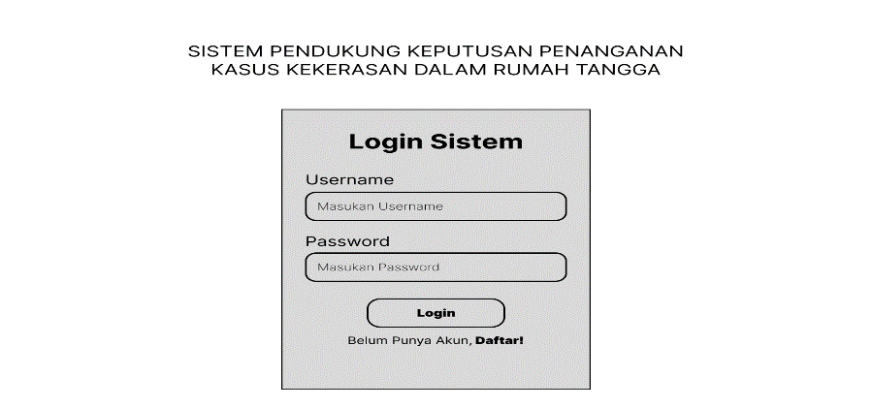

**Gambar 3.11 Halaman Login**

### Halaman Registrasi

Halaman registrasi berfungsi untuk masyarakat dapat mendaftarkan akun untuk melakukan pengaduan yang terjadi.

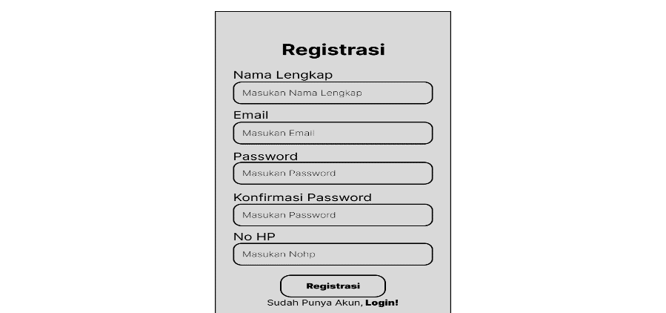

**Gambar 3.12 Halaman Registrasi**

### Halaman Masyarakat

Halaman masyarakat merupakan bagian antarmuka yang digunakan oleh pengguna umum (masyarakat) untuk melakukan pelaporan kasus kekerasan dalam rumah tangga (KDRT), memantau status laporan, serta melihat hasil analisa sistem berdasarkan metode Profile Matching. Berikut penjelasan tiap halaman:

1. Halaman Home

Halaman ini merupakan tampilan awal ketika masyarakat mengakses sistem untuk melakukan pengaduan.

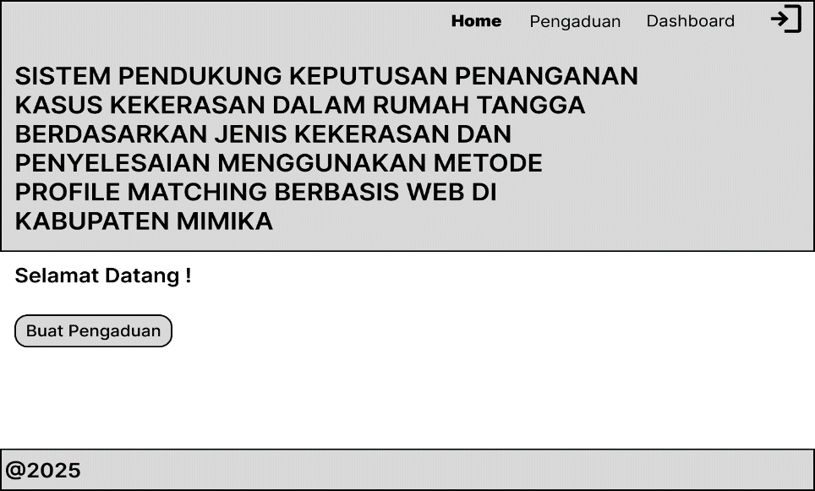

**Gambar 3.13 Halaman Home**

1. Halaman Pengaduan

Halaman ini digunakan masyarakat untuk mengisi data laporan kasus KDRT yang terjadi.

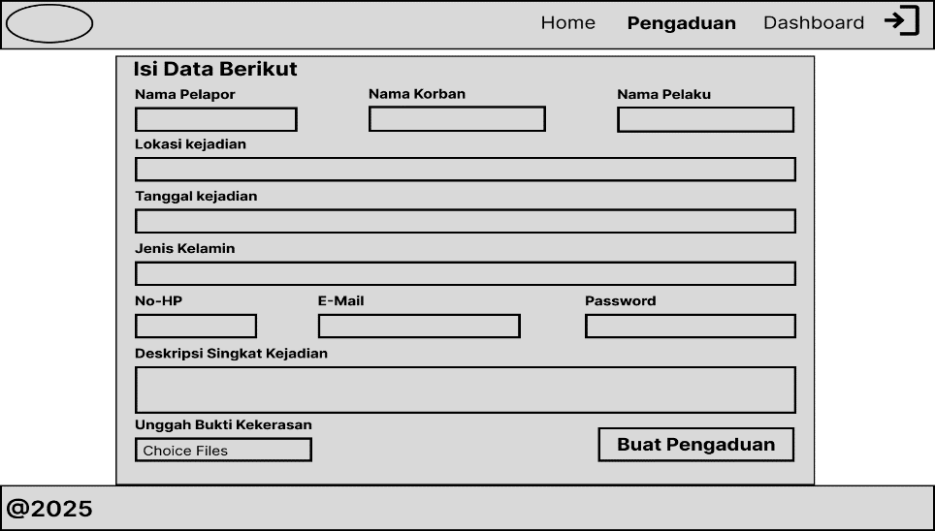

**Gambar 3.14 Halaman Pengaduan**

1. Halaman Dashboard Pengaduan Masyarakat

Halaman ini menampilkan daftar seluruh pengaduan yang telah dikirim oleh pengguna.

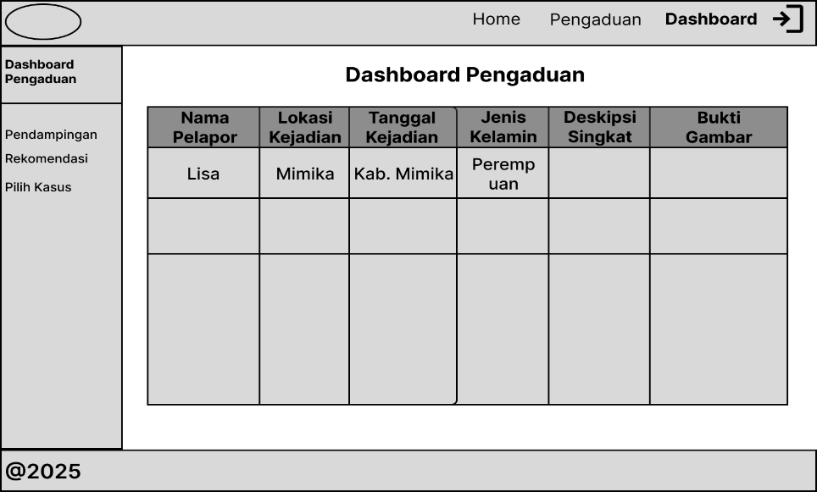

**Gambar 3.15 Halaman Dashboard Pengaduan Masyarakat**

1. Halaman Dashboard Pengaduan Pendampingan Masyarakat

Halaman ini menampilkan kasus yang sedang ditangani oleh pendamping dan melibatkan pelapor (masyarakat).

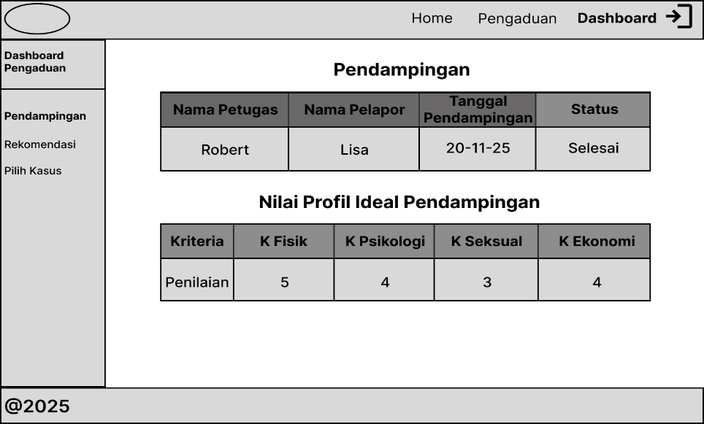

**Gambar 3.16 Halaman Dashboard Pengaduan Pendampingan Masyarakat**

1. Halaman Dashboard Rekomendasi

Halaman ini menampilkan hasil rekomendasi yang dihitung menggunakan metode Profile Matching, berdasarkan data pengaduan dan kriteria yang telah ditentukan.

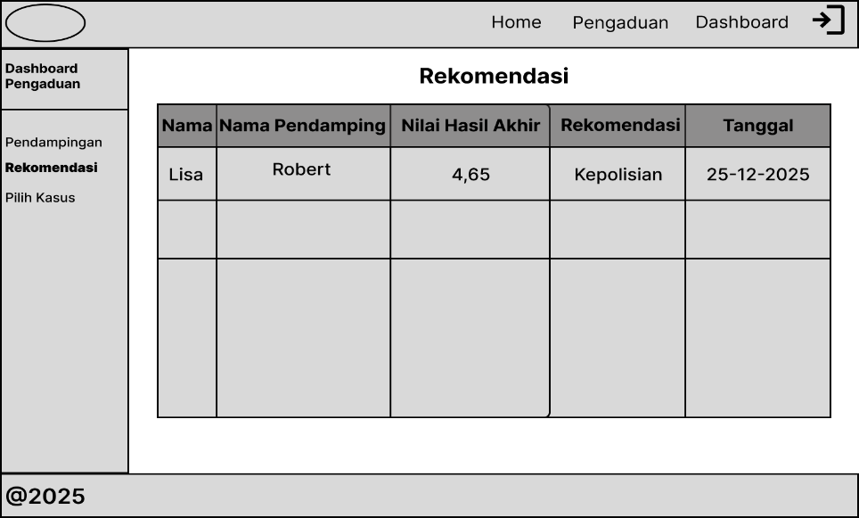

**Gambar 3.17 Halaman Dashboard Rekomendasi Masyarakat**

1. Dashboard Pengaduan Pilih Kasus

Pada halaman ini, masyarakat dapat melihat, hasil rekomendasi penanganan, serta pengadu dapat memilih perkembangan tindak lanjut kasus yang telah dianalisis oleh pihak Dinas Pemberdayaan Perempuan, Perlindungan Anak, Pemerataan Penduduk dan Keluarga Berencana Kabupaten Mimika menggunakan metode Profile Matching.

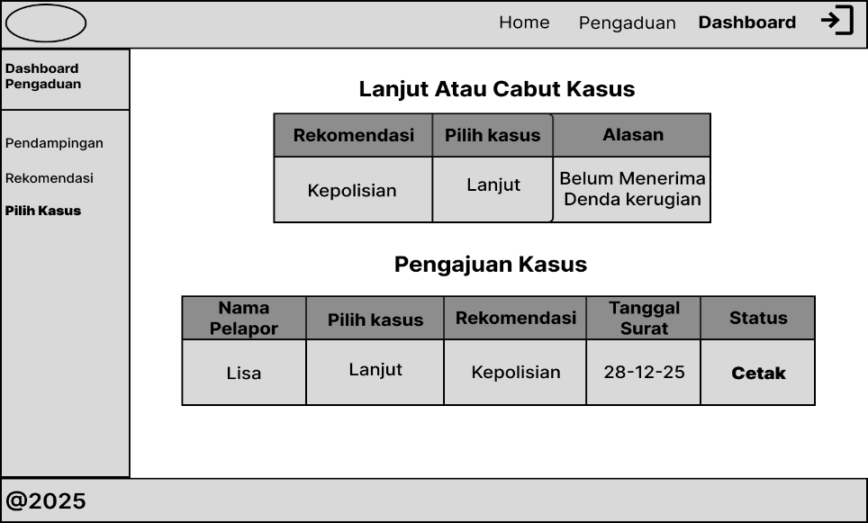

**Gambar 3.18 Halaman Pengaduan Pilih Kasus**

1. Tampilan Contoh Surat Pengajuan Kasus

**Surat Pengajuan Kasus** merupakan hasil akhir dalam sistem ini. Fitur ini berfungsi untuk **menghasilkan dokumen resmi secara otomatis** berdasarkan data pengajuan yang dilakukan masyarakat.

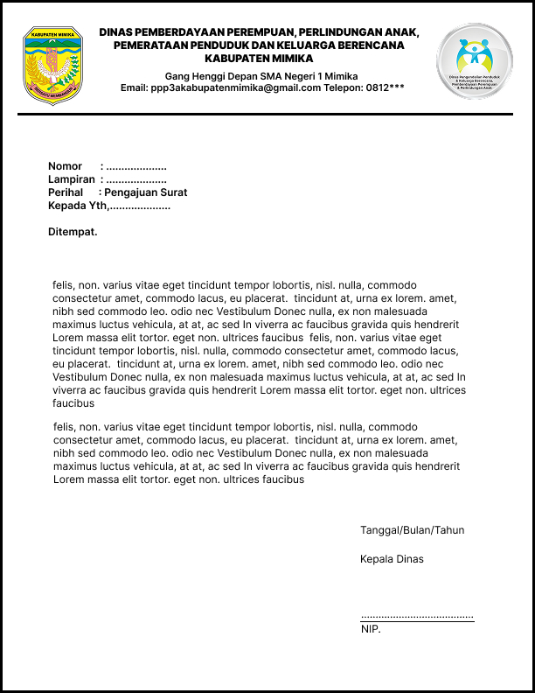

**Gambar 3.19 Surat Pengajuan Kasus**

### Halaman Admin

Halaman Admin merupakan antarmuka yang hanya dapat diakses oleh pihak berwenang (admin sistem, operator dinas, atau staf pendamping). Fungsinya adalah untuk mengelola data pengaduan, data pendampingan, serta melakukan perhitungan dan analisa menggunakan metode *Profile Matching*.

1. Dashboard Admin Pengaduan

Halaman ini berfungsi sebagai pusat pengelolaan laporan pengaduan dari masyarakat yang masuk ke sistem.

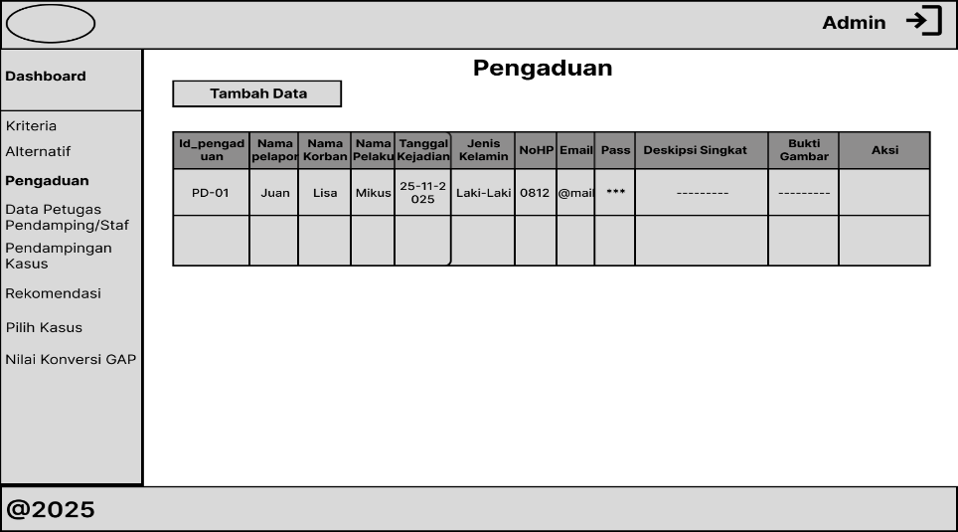

**Gambar 3.20 Dashboard Admin Pengaduan**

1. Dashboard Admin Pendamping/Staff

Halaman ini digunakan untuk mengatur dan memantau aktivitas pendamping atau staf dinas yang menangani kasus KDRT.

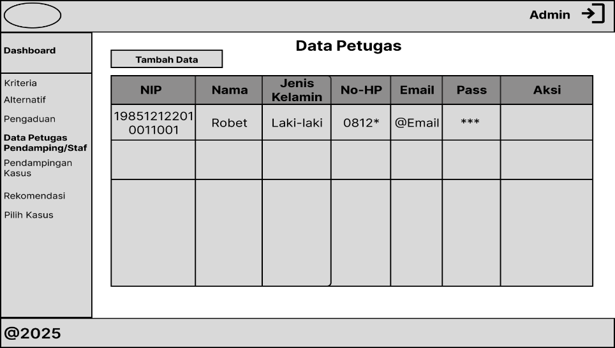

**Gambar 3.21 Dashboard Admin Pendamping/Staf**

1. Dashboard Admin Kriteria

Halaman ini adalah inti dari sistem pendukung keputusan karena digunakan untuk mengelola kriteria, bobot, dan melakukan analisa menggunakan metode Profile Matching.

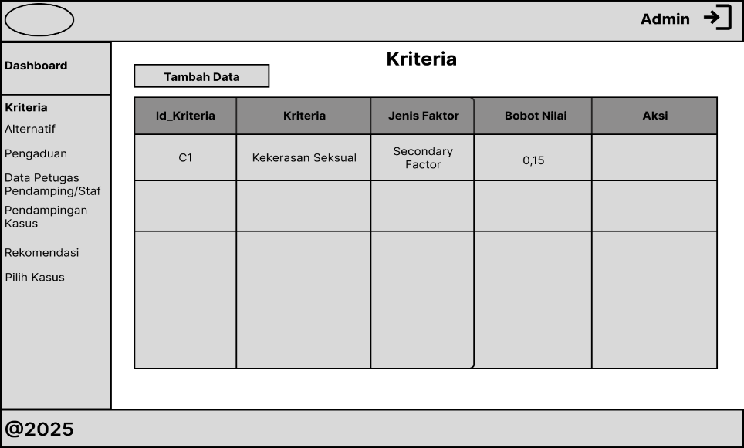

**Gambar 3.22 Dashboard Admin Metode**

1. Dashboard Admin Alternatif

Halaman ini adalah halaman alternatif atau rekomendasi yang digunakan untuk mengelola alternatif, nilai alternatif, dan melakukan analisa menggunakan metode Profile Matching.

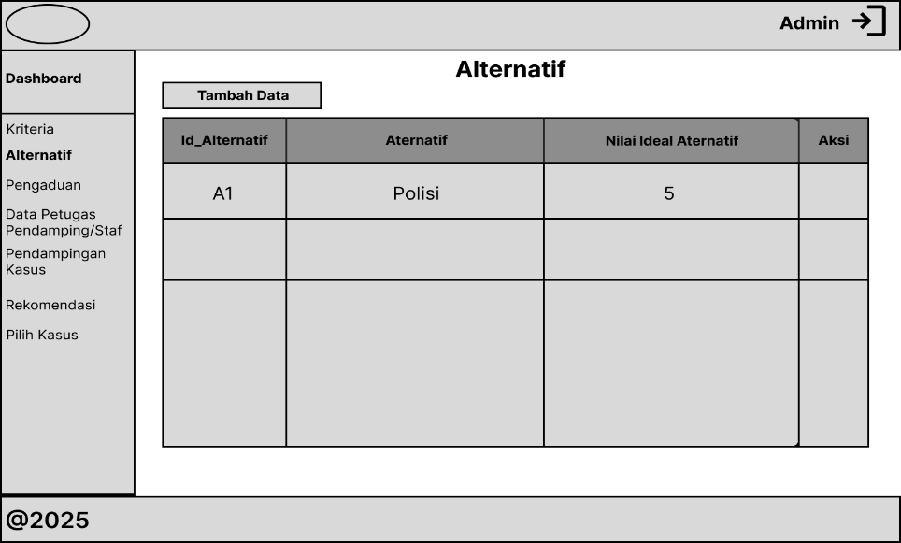

**Gambar 3.23 Dashboard Admin Alternatif**

1. Dashboard Admin Nilai Konversi GAP

Halaman ini adalah halaman alternatif atau rekomendasi yang digunakan untuk mengelola Nilai GAP.

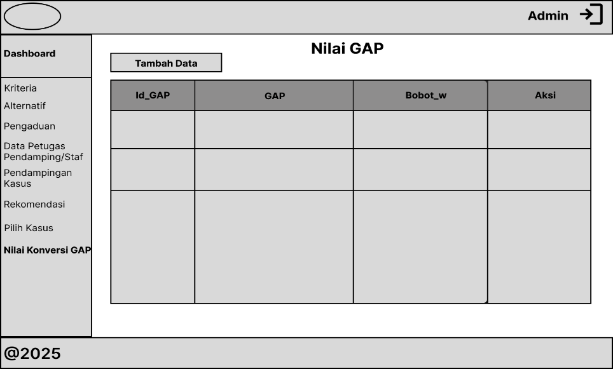

**Gambar 3.24 Konversi Nilai GAP**

1. Dashboard Admin Halaman Rekomendasi

Pada halaman ini, admin dapat melihat hasil perhitungan akhir metode Profile Matching yang menampilkan tingkat kesesuaian kasus terhadap kriteria ideal yang telah ditentukan. Berdasarkan hasil tersebut, sistem akan menghasilkan rekomendasi penyelesaian kasus terbaik yang dapat dijadikan acuan tindak lanjut

oleh dinas terkait.

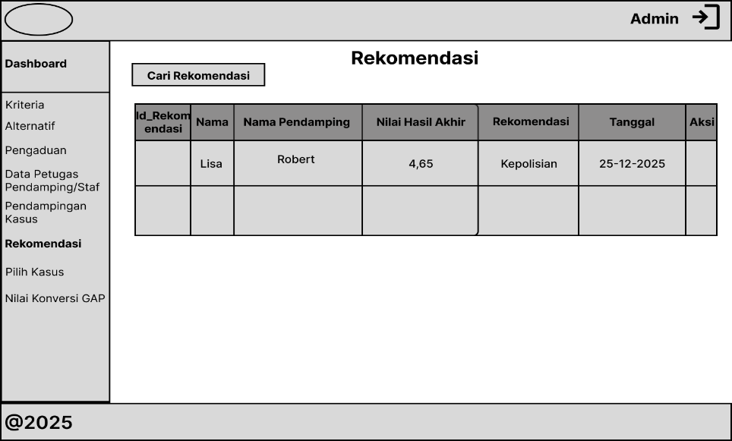

**Gambar 3.25 Dahsboard Admin Halaman Rekomendasi**

1. Dashboard Admin Halaman Pendampingan Kasus

Halaman ini merupakan halaman yang menampilkan data pendampingan kasus, berisi seluruh hasil pendampingan yang telah diinput oleh petugas pendamping selama proses penanganan korban atau pelapor. Selain itu, halaman ini juga berfungsi sebagai tempat untuk melakukan perhitungan data pendampingan yang diperlukan dalam analisis dan penentuan hasil akhir kasus.

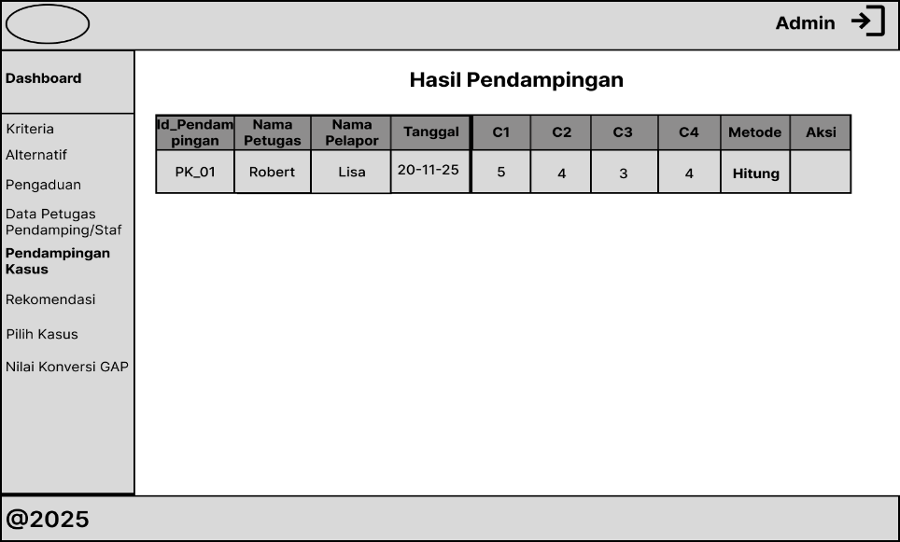

**Gambar 3.26 Halaman Pendampingan Kasus**

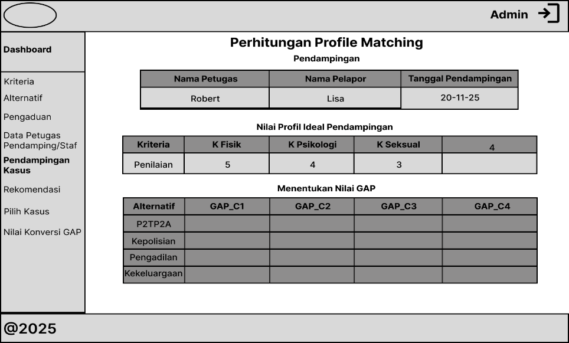

**Gambar 3.27 Halaman Perhitungan Profile Matching**

1. Dashboard Admin Halaman Pilih Kasus

Halaman Pilih Kasus adalah halaman yang digunakan admin untuk melihat, memilih, dan memproses laporan kasus yang masuk. Semua data pengaduan dari masyarakat akan ditampilkan di sini. Pada halaman pilih kasus ada dropdown untuk memilih halaman lanjut cabut kasus dan pengajuan kasus

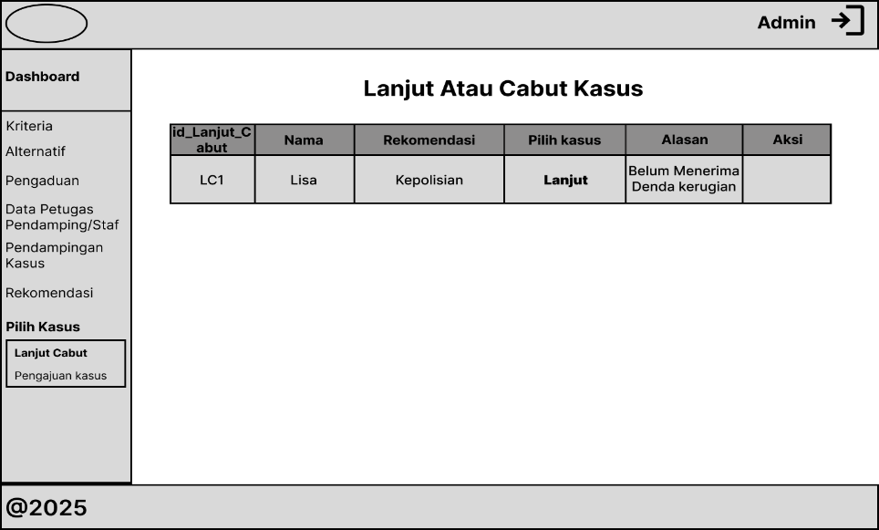

**Gambar 3.28 Lanjut atau Cabut Kasus**

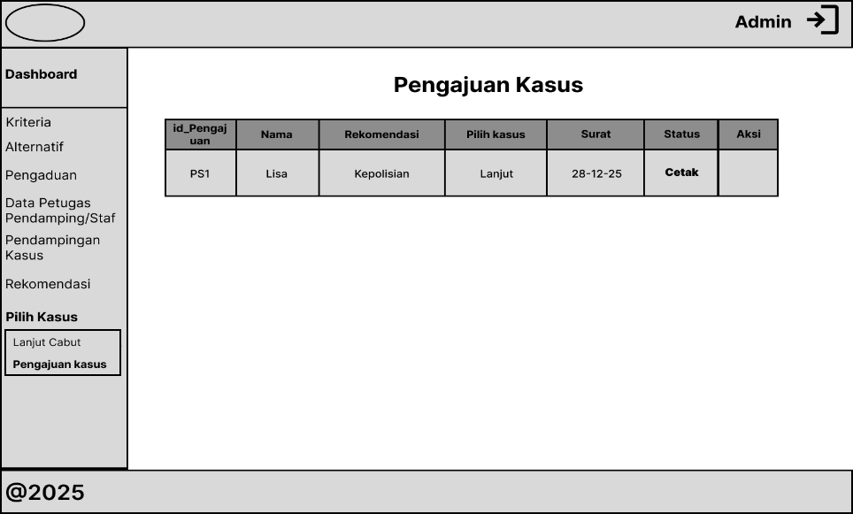

**Gambar 3.29 Dahsboard Admin Halaman Pilih Kasus**

### Halaman Petugas Pendamping

Halaman ini diperuntukkan bagi petugas pendamping dari instansi terkait (seperti Dinas Pemberdayaan Perempuan dan Perlindungan Anak) yang bertugas menangani kasus KDRT berdasarkan laporan masyarakat yang telah diverifikasi oleh admin.

1. Dashboard Petugas Pendamping Halaman Pengaduan

Halaman ini digunakan oleh pendamping untuk melihat, menangani, dan memperbarui status pengaduan yang sedang dalam proses.

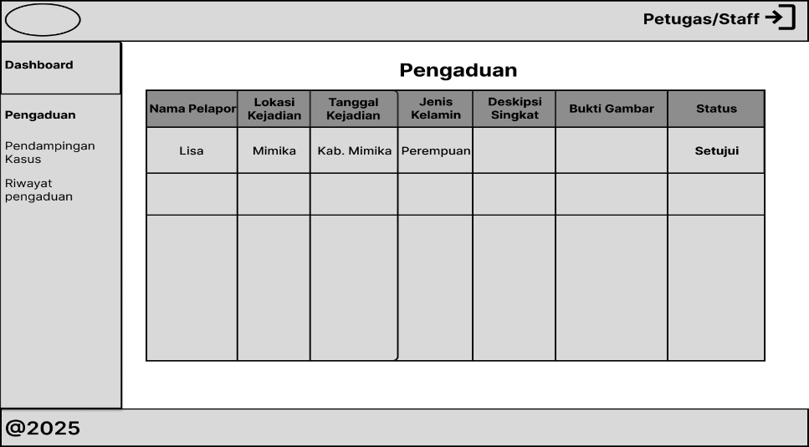

**Gambar 3.30 Dashboard Petugas Pendamping Halaman Pengaduan**

1. Dashboard Petugas Pendamping Halaman Pendampingan Kasus

Halaman ini merupakan halaman yang digunakan untuk mencatat, mengelola, dan memonitor seluruh kegiatan pendampingan yang diberikan kepada korban atau pelapor.

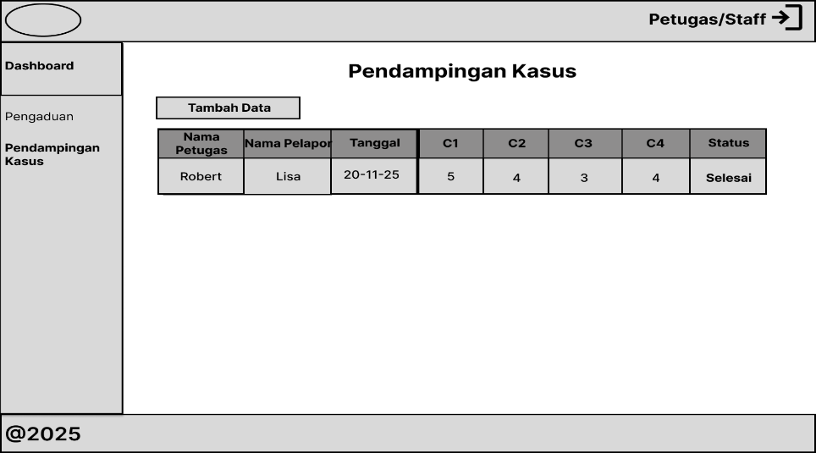

**Gambar 3. 31 Dashboard Riwayat Pengaduan**

### Dashboard Kepala Dinas

Dashboard ini digunakan oleh **Kepala Dinas** untuk memantau seluruh aktivitas sistem secara menyeluruh, termasuk laporan pengaduan, pendampingan, dan hasil analisa sistem.

Laporan

Halaman laporan berfungsi sebagai pusat informasi dan analisa hasil kinerja sistem serta pendampingan kasus KDRT yang berisi laporan pengaduan, laporan rekomendasi dan laporan pengajuan kasus.

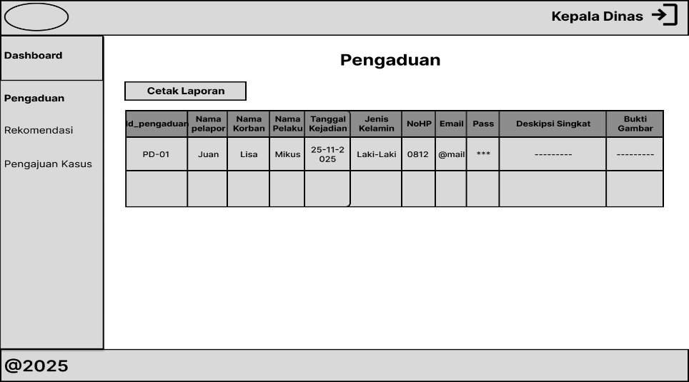

**Gambar 3.32 Laporan**

# DAFTAR PUSTAKA

Benge, M., Tedy, F. and Siki, Y.C.H. (2021) *APLIKASI PENENTUAN KELAYAKAN PENERIMA KREDIT PADA KOPDIT SWASTI SARI MENGGUNAKAN METODE PROFILE MATCHING*.

Daimoye, E.F. and Marianingsih, S. (2025) “SISTEM INFORMASI MONITORING DAN EVALUASI PENGADUAN TINDAK KEKERASAN TERHADAP PEREMPUAN & ANAK BERBASIS WEB MOBILE (STUDI KASUS: DPPPA KOTA JAYAPURA),” 13(1), pp. 2355–7699.

Diapoldo, F., Kom, S.S. and Kom, M. (no date) *MySQL (Structured Query Language) Manajemen Database*.

Durand-Viel, S. and Cobbold, David. (2023) *Atlas Hachette des vins du monde* . Hachette Pratique.

Dwi Fibriana, A. (no date) *SISTEM PENDUKUNG KEPUTUSAN DALAM PEMILIHAN OBJEK WISATA DI KABUPATEN TULUNGAGUNG MENGGUNAKAN METODE PROFILE MATCHING*.

Elgamar (2020) *BUKU AJAR KONSEP DASAR PEMROGRAMAN WEBSITE DENGAN PHP*. CV. Multimedia Edukasi.

Gede Iwan Sudipa, I. *et al.* (no date) *Sistem Pendukung Keputusan PT. MIFANDI MANDIRI DIGITAL*.

Imaduddin, E.F., Sutinah, E. and Agustina, N. (2023) “Metode Profile Matching Dalam Sistem Pendukung Keputusan Pemilihan Pegawai Terbaik,” *Journal of Students‘ Research in Computer Science*, 4(2), pp. 215–226. Available at: https://doi.org/10.31599/jsrcs.v4i2.3002.

Irmayana, A. *et al.* (no date) *Disusun oleh: Modul Ajar*.

Joko Sriwidodo, H. (no date) *PENGANTAR HUKUM KEKERASAN DALAM RUMAH TANGGA*.

Marsellus Oton Kadang, S.Kom., M.T. (2021) *ALGORITMA DAN PEMROGRAMAN*. Humanities Jenius.

Oktarini, A., Ari, S.; and Sunarti, A.; (2019) *WEB PROGRAMMING*.

Rosa A. S (2022) *Analisis dan Desain Perangkat Lunak: Rekayasa Untuk Pemrograman Terstruktur, Berorientasi Objek, dan Agile*. Bandung: Informatika Bandung., 2022.

Yudho Yudhanto dan Helmi Adi Prasetyo (2019) *Mudah Menguasai Framework Laravel*. Jakarta: PT Elex media Komputindo.

# LAMPIRAN

|  |  |
| --- | --- |
| **UNIVERSITAS SAINS DAN TEKNOLOGI JAYAPURA** | **DINAS PEMBERDAYAAN PEREMPUAN, PERLINDUNGAN ANAK, PEMERATAAN PENDUDUK DAN KELUARGA BERENCANA KABUPATEN MIMIKA** |

1. Dokumentasi berupa gambar hasil wawancara dengan petugas Dinas Pemberdayaan Perempuan, Perlindungan Anak, Pemerataan Penduduk Dan Keluarga Berencana Kabupaten Mimika yang digunakan sebagai bukti pendukung untuk memperkuat hasil penelitian mengenai Sistem Pendukung Keputusan Penanganan Kasus Kekerasan Dalam Rumah Tangga Berdasarkan Jenis Kekerasan Dan Penyelesaian Menggunakan Metode Profile Matching Berbasis Web.

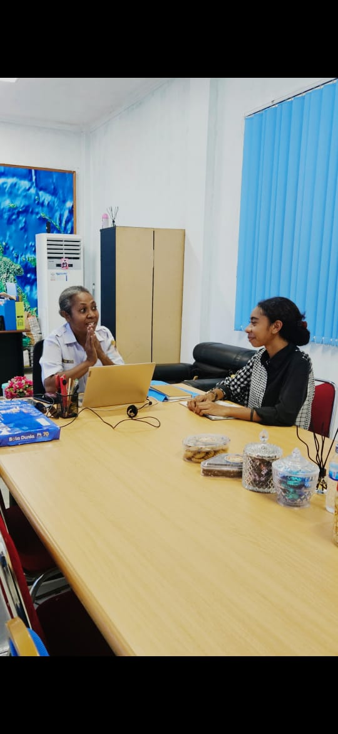

**Dokumentasi Gambar Wawancara Dengan Petugas Dinas P2TP2A Kabupaten Mimika**

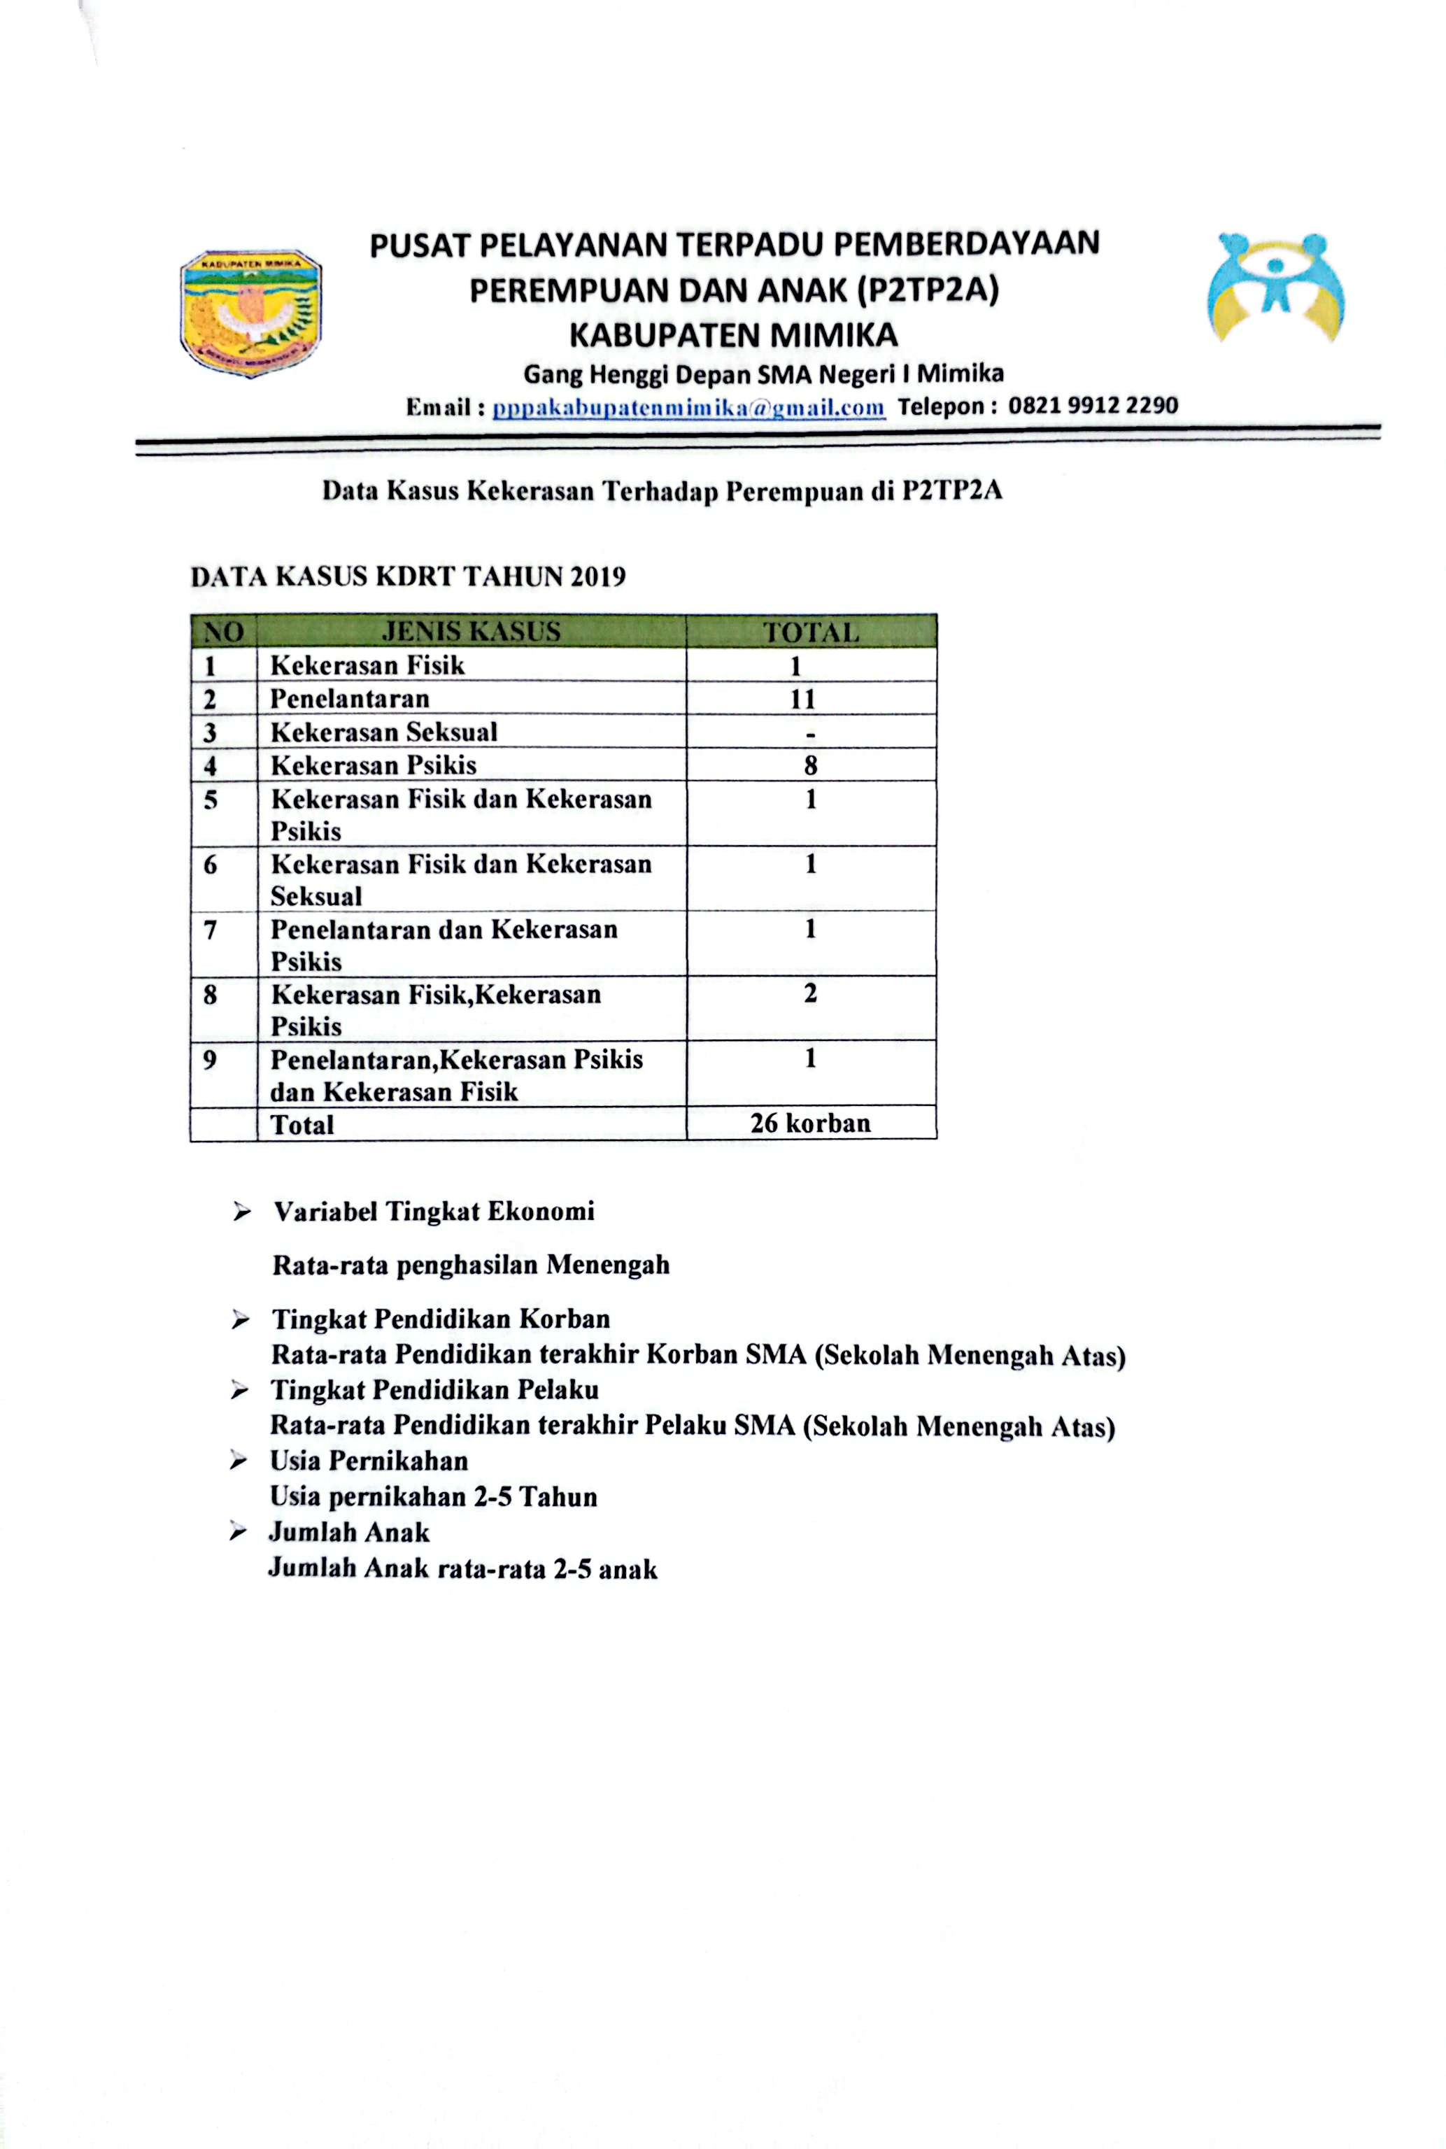

|  |  |
| --- | --- |
| Penyelesaian P2TP2A | 4 |
| Penyelesaian Polisi | 4 |
| Penyelesaian pengadilan | 1 |
| Penyelesaian Kekeluargaan : | 2 |
| Cabut Kasus | 0 |
| Tidak Update | 0 |
| Tidak Mau Dilanjutkan | 1 |
| Total Tutup Kasus | 12 |

Graph

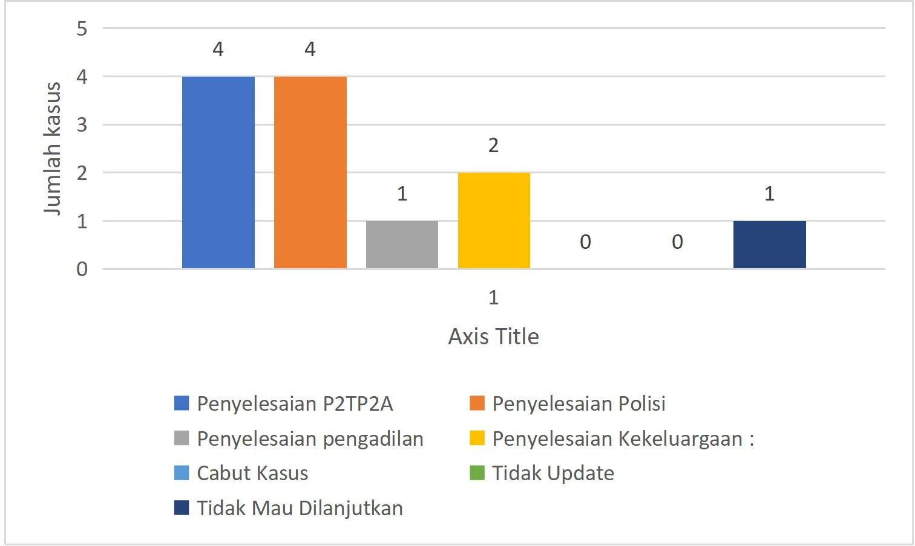

Persentase

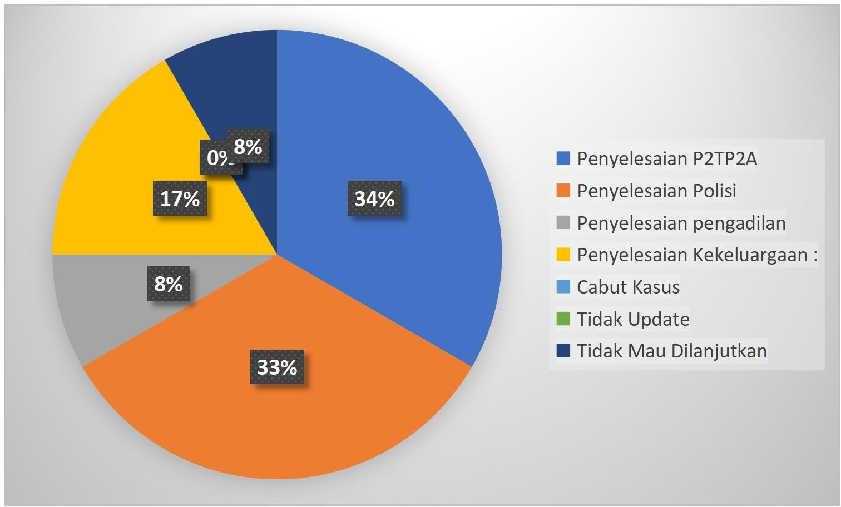

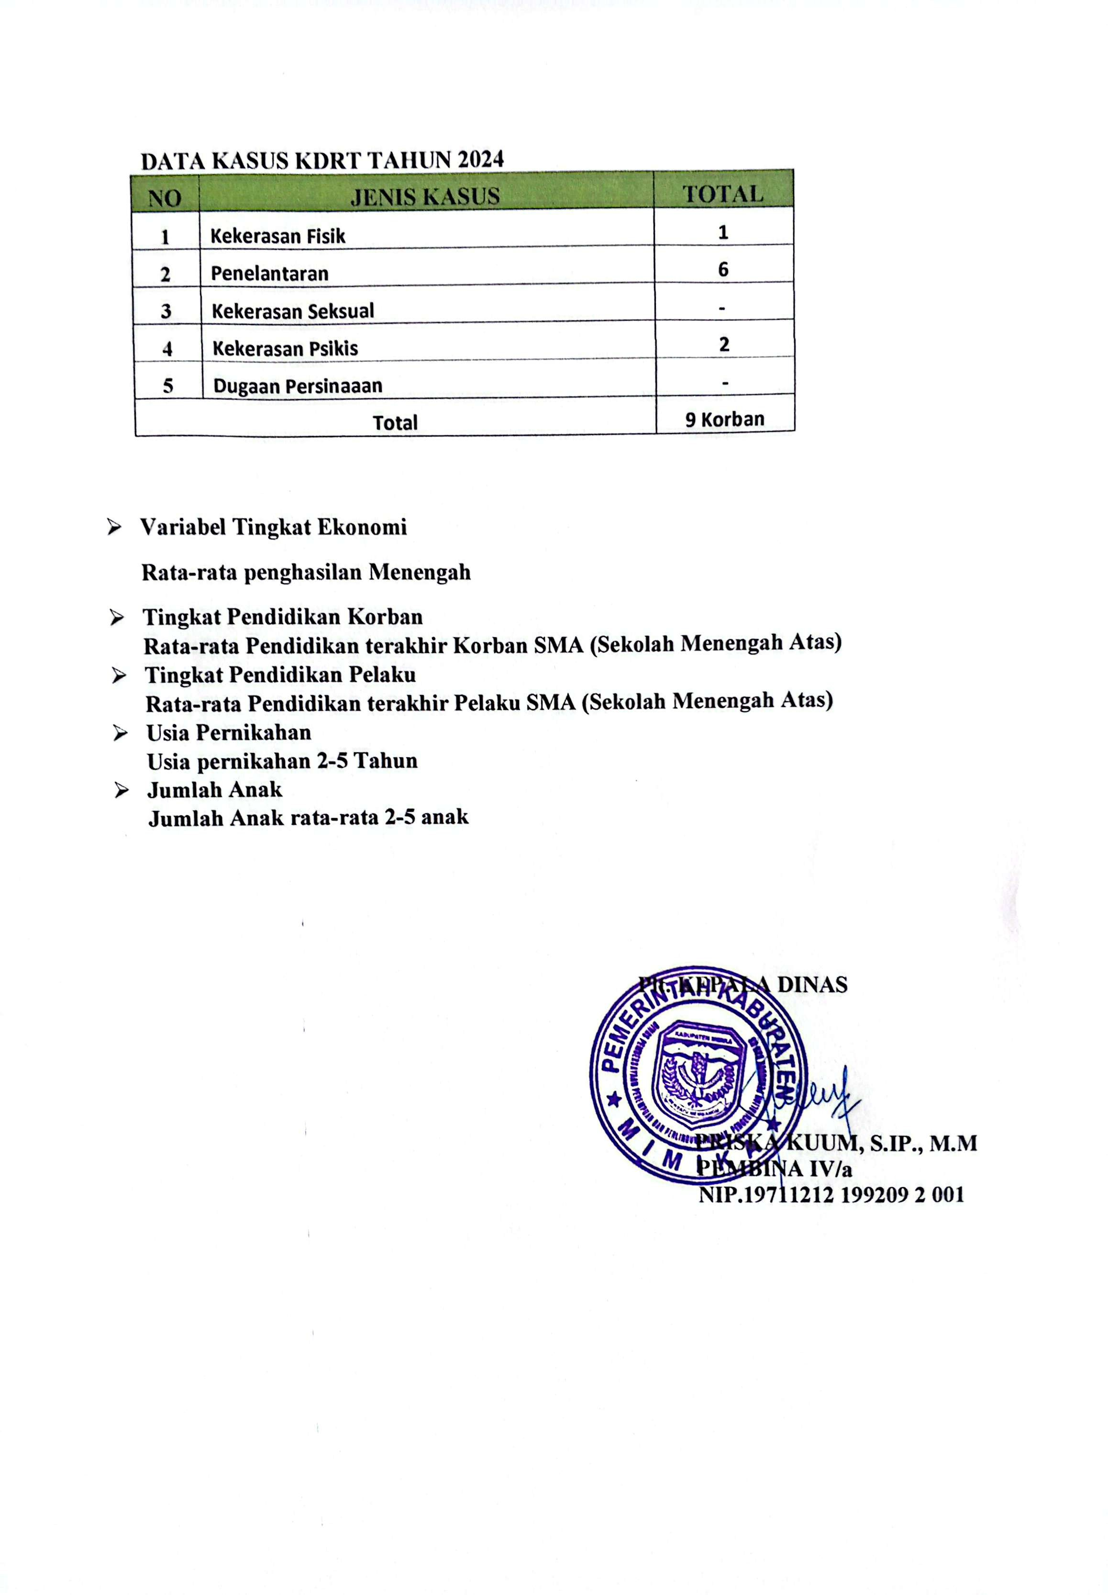TABEL DATA KASUS 2024

|  |  |  |
| --- | --- | --- |
| NO | JENIS KASUS | TOTAL |
| 1 | Kekerasan Fisik | - |
| 2 | Penelantaran | 2 |
| 3 | Kekerasan Seksual/Pemerkosaan | 8 |
| 4 | Kekerasan Psikososial/Psikis | 5 |
| Total | | 15 Korban |

Jumlah Kasus KDRT, Anak, Perempuan Tahun 2024 = 59 Korban

